Volume 16 Compute and AI Architecture

Chapter 01. MCU Architecture

01.01. STM32/Cortex-M Selection
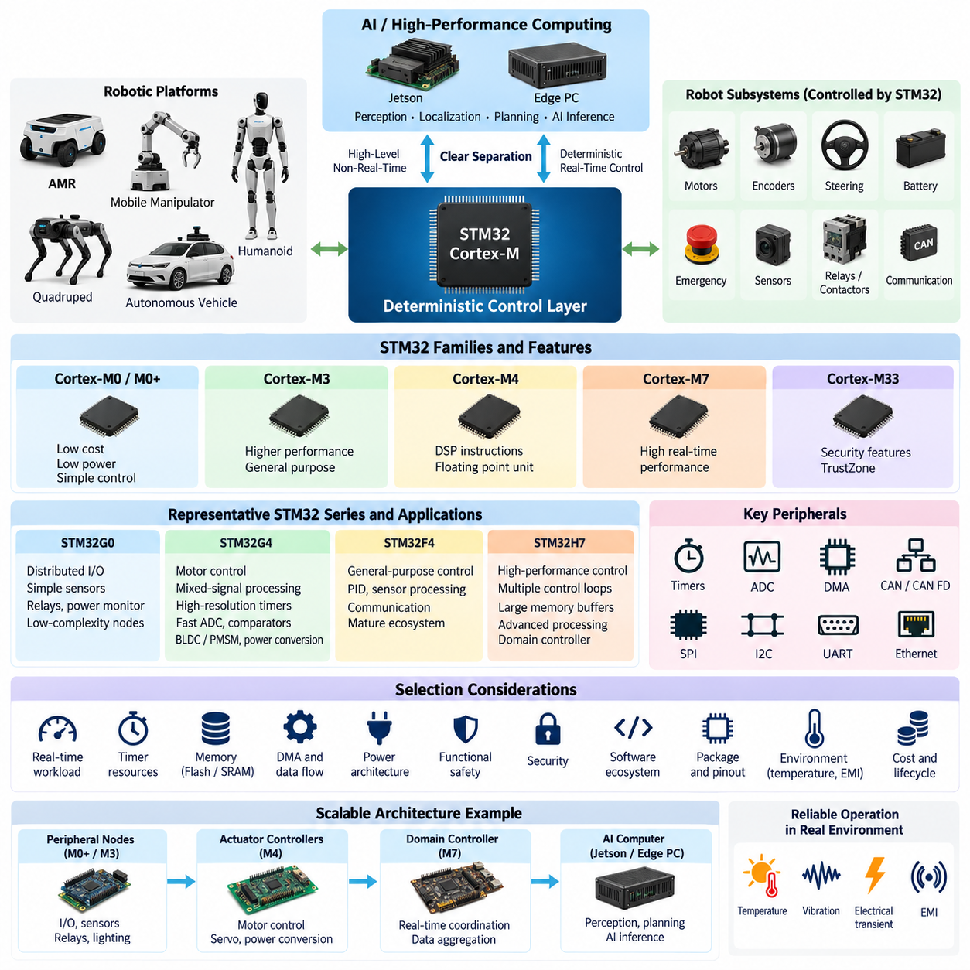
STM32 Cortex-M 제품군은 로봇 전기 아키텍처(Robotic Electrical Architecture)에서 결정론적 제어(Deterministic Control), 센서 인터페이스(Sensor Interfacing), 통신(Communication), 진단(Diagnostics), 안전 감시(Safety Supervision)에 적합한 폭넓은 마이크로컨트롤러(Microcontroller)를 제공한다. 따라서 올바른 장치를 선택하는 것은 단순히 가장 높은 클록 주파수(Clock Frequency)를 선택하는 문제가 아니다. MCU는 제어 루프 타이밍(Control-Loop Timing), 주변장치 요구사항(Peripheral Requirements), 메모리 수요(Memory Demand), 전력 소비(Power Consumption), 기능 안전(Functional Safety) 목표, 환경 조건(Environmental Constraints), 소프트웨어 복잡도(Software Complexity), 로봇 플랫폼의 향후 확장성을 종합적으로 고려하여 선정해야 한다.
유용한 출발점은 MCU를 고성능 컴퓨팅 플랫폼(High-Performance Computing Platform) 아래에 위치하는 결정론적 제어 계층(Deterministic Control Layer)으로 정의하는 것이다. AMR, 모바일 매니퓰레이터(Mobile Manipulator), 사족보행 로봇(Quadruped), 휴머노이드(Humanoid), 자율주행 차량(Autonomous Vehicle)에서 STM32는 모터 명령, 휠 인코더(Wheel Encoder), 조향 액추에이터(Steering Actuator), 배터리 신호, 비상 입력, 열 센서, 릴레이(Relay), 접촉기(Contactor), 통신 버스(Communication Bus)를 관리할 수 있다. 반면 Jetson이나 엣지 PC(Edge PC)는 인지(Perception), 위치추정(Localization), 경로계획(Planning), AI 추론(AI Inference)을 수행한다. 이러한 분리는 변동성이 큰 AI 워크로드(AI Workload)가 시간 결정적인 하드웨어 제어를 방해하는 것을 방지한다.
Cortex-M 아키텍처는 서로 다른 목적에 최적화된 다양한 장치로 구성된다. Cortex-M0/M0+ 장치는 낮은 비용, 저전력, 비교적 단순한 제어 작업에 중점을 둔다. Cortex-M3와 M4는 더 높은 처리 성능을 제공하며, Cortex-M4는 디지털 신호 처리(Digital Signal Processing)를 위한 명령어와 일반적으로 부동소수점 장치(Floating-Point Unit)를 추가한다. Cortex-M7은 훨씬 높은 실시간 컴퓨팅 성능(Real-Time Computing Performance)을 목표로 하며, Cortex-M33과 새로운 보안 중심 구현은 보안 실행(Secure Execution)이 임베디드 아키텍처(Embedded Architecture)의 일부가 될 때 유용한 TrustZone과 같은 기능을 제공한다.
로봇 시스템에서 STM32G0 및 이와 유사한 보급형 제품군은 분산 입출력 모듈(Distributed I/O Module), 단순 센서 인터페이스, 릴레이 제어기, 전력 모니터(Power Monitor), 조명 모듈, 저복잡도 액추에이터 노드(Actuator Node)에 적합하다. 이러한 응용 분야에서는 높은 수치 연산 능력보다 결정론적인 GPIO, ADC, 타이머(Timer), UART, SPI, I2C 또는 CAN 연결성이 더 중요하다. 분산 노드에 소형 MCU를 사용하면 PCB 비용, 전력 소비, 소프트웨어 복잡도, 와이어 하니스(Wire Harness)의 통신 부하를 줄이는 동시에 로컬 하드웨어 기능을 중앙 컴퓨터와 독립적으로 유지할 수 있다.
STM32G4는 모터 제어(Motor Control)와 혼합 신호 처리(Mixed-Signal Processing)가 핵심 요구사항인 경우 특히 매력적인 선택이다. Cortex-M4 처리 성능과 고해상도 타이머(High-Resolution Timer), 고속 ADC, 비교기(Comparator), 연산 증폭기(Operational Amplifier), 수학 연산 가속 기능을 결합하여 BLDC/PMSM 제어, 서보 시스템(Servo System), 전력 변환(Power Conversion), 배터리 관련 제어, 소형 액추에이터 전자장치에 적합하다. 이러한 응용에서는 전류 샘플링(Current Sampling)과 PWM 생성이 긴밀하게 동기화되어야 하므로 단순 CPU 주파수보다 주변장치 타이밍과 아날로그 통합(Analog Integration)이 더욱 중요할 수 있다.
STM32F4 및 관련 Cortex-M4 장치는 성숙한 소프트웨어 생태계(Software Ecosystem)와 균형 잡힌 연산 성능이 필요한 범용 로봇 제어기에 여전히 유용하다. PID 제어, 운동학 전처리(Kinematic Preprocessing), 센서 필터링(Sensor Filtering), 통신 관리, 진단 로직(Diagnostic Logic), 중간 수준의 DSP 작업을 수행하면서 일반적인 임베디드 인터페이스(Embedded Interface)를 지원할 수 있다. 또한 오랜 기간 사용된 제품군이므로 광범위한 미들웨어(Middleware), 보드 예제, 라이브러리(Library), 디버깅 지식(Debugging Knowledge), 기존 펌웨어 설계(Firmware Design)를 재사용할 수 있어 최대 MCU 성능이 필요하지 않은 시스템의 개발 위험을 줄일 수 있다.
STM32H7급 장치는 여러 개의 고속 제어 루프, 광범위한 통신, 대용량 메모리 버퍼(Memory Buffer), 신호 처리, 복잡한 로컬 상태추정(Local Estimation)을 동시에 실행해야 하는 고성능 실시간 제어기(High-Performance Real-Time Controller)에 더 적합하다. Cortex-M7 구현은 상당히 높은 연산 능력을 제공하며 일부 H7 모델은 이기종 코어(Heterogeneous Core)를 결합한다. 이러한 장치는 단순 분산 MCU와 Linux 기반 AI 컴퓨터 사이의 도메인 제어기(Domain Controller)로 사용되어 모든 실시간 기능을 중앙 프로세서에 집중시키지 않으면서 결정론적 제어와 데이터 집계(Data Aggregation)를 담당할 수 있다.
MCU 선정은 평균 CPU 사용률이 아니라 최악 조건 실시간 워크로드(Worst-Case Real-Time Workload)를 기준으로 시작해야 한다. 엔지니어는 가장 빠른 제어 주기(Control Period), 인터럽트 주파수(Interrupt Frequency), 통신 트래픽(Communication Traffic), 센서 샘플링 속도(Sampling Rate), 필터링 부하, 진단 실행, 최대 동시 이벤트 부하를 파악해야 한다. 정상 운전에서는 부하가 낮아 보이는 제어기도 CAN 트래픽, 인코더 인터럽트, ADC 변환 콜백(Callback), 진단, 고장 처리(Fault Processing)가 동시에 발생하면 불안정해질 수 있다. 따라서 충분한 타이밍 마진(Timing Margin)은 단순히 남는 연산 능력이 아니라 아키텍처 차원의 필수 요구사항이다.
타이머 아키텍처(Timer Architecture)는 로봇 시스템에서 특별히 주의해야 한다. 모터 제어, 인코더 측정, PWM 생성, 입력 캡처(Input Capture), 동기화된 ADC 트리거링(ADC Triggering), 펄스 카운팅(Pulse Counting), 정밀 액추에이터 시퀀싱(Actuator Sequencing)은 타이머 자원에 직접 의존하는 경우가 많다. MCU를 선정하기 전에 고급 제어 타이머(Advanced-Control Timer), 범용 타이머(General-Purpose Timer), 인코더 인터페이스, DMA 채널, 트리거 연결 구조의 수량과 기능을 평가해야 한다. 벤치마크 성능이 더 높은 프로세서라도 타이머 토폴로지(Timer Topology)가 필요한 결정론적 입출력 관계를 지원하지 못한다면 적합하지 않을 수 있다.
통신 인터페이스(Communication Interface) 역시 중요하다. MCU는 일반적으로 여러 전기적 도메인(Electrical Domain)을 연결하기 때문이다. CAN과 CAN FD는 모터 제어기, 배터리 시스템, 조향 모듈, 분산 ECU를 연결할 수 있으며, SPI와 I2C는 로컬 센서와 주변 IC를 연결한다. UART는 GNSS, 서비스 인터페이스(Service Interface), 보조 모듈을 지원할 수 있고, 지원 가능한 장치에서는 Ethernet을 통해 상위 수준의 연결성을 제공할 수 있다. 주변장치 수량은 최초 시제품 구성만 충족하는 것이 아니라 이중화(Redundancy)와 향후 확장까지 고려하여 결정해야 한다.
메모리 용량(Memory Sizing)은 실행 코드, RTOS 객체, 통신 스택(Communication Stack), 캘리브레이션 파라미터(Calibration Parameter), 부트로더(Bootloader), 진단 데이터, 버퍼(Buffer), 로깅(Logging), 향후 소프트웨어 확장을 모두 고려해야 한다. CAN FD, Ethernet, 센서 스트림(Sensor Stream), 필터링, 다중 소프트웨어 태스크가 동시에 작동하면 SRAM 요구량이 빠르게 증가할 수 있다. Flash 용량 역시 보안 부팅(Secure Boot), 펌웨어 업데이트(Firmware Update), 롤백 이미지(Rollback Image), 추가 진단 기능을 위한 충분한 공간을 확보해야 한다. 적절한 설계 여유를 가진 메모리를 선정하면 제품 수명주기(Product Lifecycle) 중 비용이 큰 MCU 변경을 줄일 수 있다.
DMA 기능은 고속 주변장치가 동시에 작동할 때 매우 중요하다. ADC 데이터 취득(Data Acquisition), SPI 전송, UART 수신, 타이머 이벤트, 통신 인터페이스는 가능한 한 CPU 개입을 최소화하면서 데이터를 이동시켜야 한다. 효과적인 DMA 사용은 인터럽트 오버헤드(Interrupt Overhead)를 줄이고 타이밍 예측성(Timing Predictability)을 향상시키지만, 고성능 장치에서는 DMA 채널 할당, 버스 경합(Bus Contention), 캐시 동작(Cache Behavior), 메모리 배치(Memory Placement)를 함께 고려해야 한다. 따라서 MCU 선정에서는 DMA를 단순한 보조 기능으로 보지 말고 전체 데이터 이동 아키텍처(Data Movement Architecture)를 평가해야 한다.
전력 아키텍처(Power Architecture)도 MCU 선택에 영향을 준다. 분산 로봇 제어기는 고성능 컴퓨터가 종료된 상태에서도 계속 전원이 공급될 수 있으므로 대기 전류(Standby Current)와 저전력 모드(Low-Power Mode)가 중요하다. 반대로 고성능 STM32 장치는 전압 조정기(Regulator) 용량, 디커플링(Decoupling), 클록 설계, 열 설계(Thermal Analysis)에 더 세심한 접근이 필요할 수 있다. 설계자는 동작 전압, 피크 전류(Peak Current), 기동 동작(Startup Behavior), 브라운아웃(Brownout), 리셋 시퀀싱(Reset Sequencing), 로봇의 12 V, 24 V 또는 48 V 전력 분배 시스템(Power Distribution System)과의 상호작용을 평가해야 한다.
안전 관련 제어기(Safety-Related Controller)는 추가적인 검토가 필요하다. 독립 워치독(Independent Watchdog), 윈도우 워치독(Window Watchdog), 브라운아웃 감지(Brownout Detection), 클록 모니터링(Clock Monitoring), 지원되는 경우 ECC 또는 패리티 보호(Parity Protection), 메모리 보호(Memory Protection), 고장 예외(Fault Exception), 이중화 센싱(Redundant Sensing), 결정론적 안전 상태 출력(Safe-State Output)은 견고한 아키텍처 구축에 기여할 수 있다. 그러나 MCU 자체만으로 시스템이 자동으로 기능 안전을 확보하는 것은 아니다. 안전성은 전체 하드웨어와 소프트웨어 설계, 진단 커버리지(Diagnostic Coverage), 고장 분석(Failure Analysis), 독립성(Independence), 검증 프로세스(Verification Process), 목표 로봇 응용 분야에서 요구되는 안전 무결성(Safety Integrity)에 의해 결정된다.
보안(Security)은 로봇 제어기가 상호 연결된 네트워크를 통해 펌웨어 업데이트나 명령을 받을 수 있기 때문에 MCU 선정과 점점 더 밀접하게 연결되고 있다. 하드웨어 암호화 가속기(Hardware Cryptographic Accelerator), 보안 키 저장소(Secure Key Storage), 보호 메모리 영역(Protected Memory Region), 보안 부팅 메커니즘(Secure Boot Mechanism), 디버그 포트 보호(Debug-Port Protection), TrustZone을 지원하는 Cortex-M33 아키텍처는 신뢰점(Root of Trust)을 강화할 수 있다. 이는 MCU가 물리적 액추에이터를 제어하면서 Linux 컴퓨터, 플릿 인프라(Fleet Infrastructure), 유지보수 도구, 원격 업데이트 시스템과 통신하는 환경에서 특히 중요하다.
소프트웨어 생태계의 성숙도(Software Ecosystem Maturity)는 하드웨어 성능과 함께 평가해야 한다. STM32CubeMX, HAL 및 LL 드라이버(Driver), RTOS 지원, CMSIS 구성요소, 디버깅 도구, 모터 제어 라이브러리, 통신 미들웨어, 검증된 개발 방법은 구현 시간을 단축할 수 있다. 그러나 자동 생성된 설정이 아키텍처에 대한 이해를 대신해서는 안 된다. 클록 트리(Clock Tree), 인터럽트 우선순위(Interrupt Priority), DMA 할당, 메모리 매핑(Memory Mapping), 워치독 동작, 기동 시퀀싱, 주변장치 오류 복구(Error Recovery)는 양산 로봇 시스템을 위해 명시적으로 설계하고 문서화해야 한다.
패키지 선정(Package Selection) 역시 실질적인 제약 조건이다. 핀 수가 많은 패키지는 추가 통신 채널, ADC 입력, 타이머, 외부 메모리 인터페이스(External Memory Interface), 확장 기능을 제공하지만 PCB 배선 복잡도와 보드 면적을 증가시킨다. 작은 패키지는 비용과 크기를 줄일 수 있지만 주변장치 기능의 일부만 외부 핀으로 제공할 수 있다. 따라서 CAN, Ethernet, 다중 SPI 버스, 인코더 채널, PWM 출력, 안전 입력, 디버깅 인터페이스, 외부 메모리가 하나의 제어기에서 동시에 사용되어야 한다면 초기 설계 단계에서 핀 멀티플렉싱(Pin Multiplexing)을 반드시 검증해야 한다.
최종 부품 번호(Part Number)를 확정하기 전에 환경 요구사항(Environmental Requirements)도 포함해야 한다. 산업용 및 이동형 로봇은 진동, 온도 변화, 전기적 과도현상(Electrical Transient), 전자기 간섭(Electromagnetic Interference), 전원 변동, 반복적인 전원 온·오프에 노출될 수 있다. 적절한 온도 등급(Temperature Grade), 인증 수준(Qualification Level), PCB 보호, EMC 설계, 접지(Grounding), 필터링(Filtering), 커넥터 설계, 전원 컨디셔닝(Power Conditioning)이 MCU와 함께 고려되어야 한다. 아무리 성능이 뛰어난 프로세서라도 실제 운용 환경에서 리셋, 통신 오류, 센서 데이터 불안정이 발생하는 전기 설계를 보완할 수는 없다.
확장 가능한 로봇 아키텍처(Scalable Robotic Architecture)에서는 하나의 과도하게 큰 MCU로 표준화하기보다 여러 등급의 STM32를 적절하게 사용하는 것이 효과적이다. 저비용 Cortex-M0+/M3 장치는 주변 노드(Peripheral Node)를 담당하고, Cortex-M4 장치는 액추에이터 및 모터 제어 기능을 처리하며, Cortex-M7급 제어기는 도메인 수준의 실시간 조정(Domain-Level Real-Time Coordination)을 수행할 수 있다. 그 상위에서는 Jetson 플랫폼이나 엣지 PC가 인지와 피지컬 AI(Physical AI) 워크로드를 실행한다. 이러한 계층 구조는 모든 기능을 하나의 프로세서에 집중시키는 대신 결정성(Determinism), 대역폭(Bandwidth), 안전성, 처리 특성에 따라 연산을 분산한다.
최종 STM32 선정은 제어 주파수(Control Frequency), 연산 여유(Computational Margin), 타이머 자원, ADC 성능, CAN/CAN FD 채널, SPI/I2C/UART 요구량, Ethernet 요구사항, Flash 및 SRAM 용량, DMA 토폴로지, 안전 메커니즘(Safety Mechanism), 보안 기능(Security Function), 온도 범위, 패키지 제약, 전력 소비, 소프트웨어 지원, 비용, 제품 공급 수명(Lifecycle Availability)을 포함하는 요구사항 매트릭스(Requirements Matrix)를 기반으로 이루어져야 한다. 최적의 Cortex-M 장치는 이러한 요구사항을 충분한 설계 여유와 함께 만족하면서 향후 로봇 기능 확장을 위한 명확한 마이그레이션 경로(Migration Path)를 유지할 수 있는 가장 작은 플랫폼이다.

01.02. Real Time Control Design
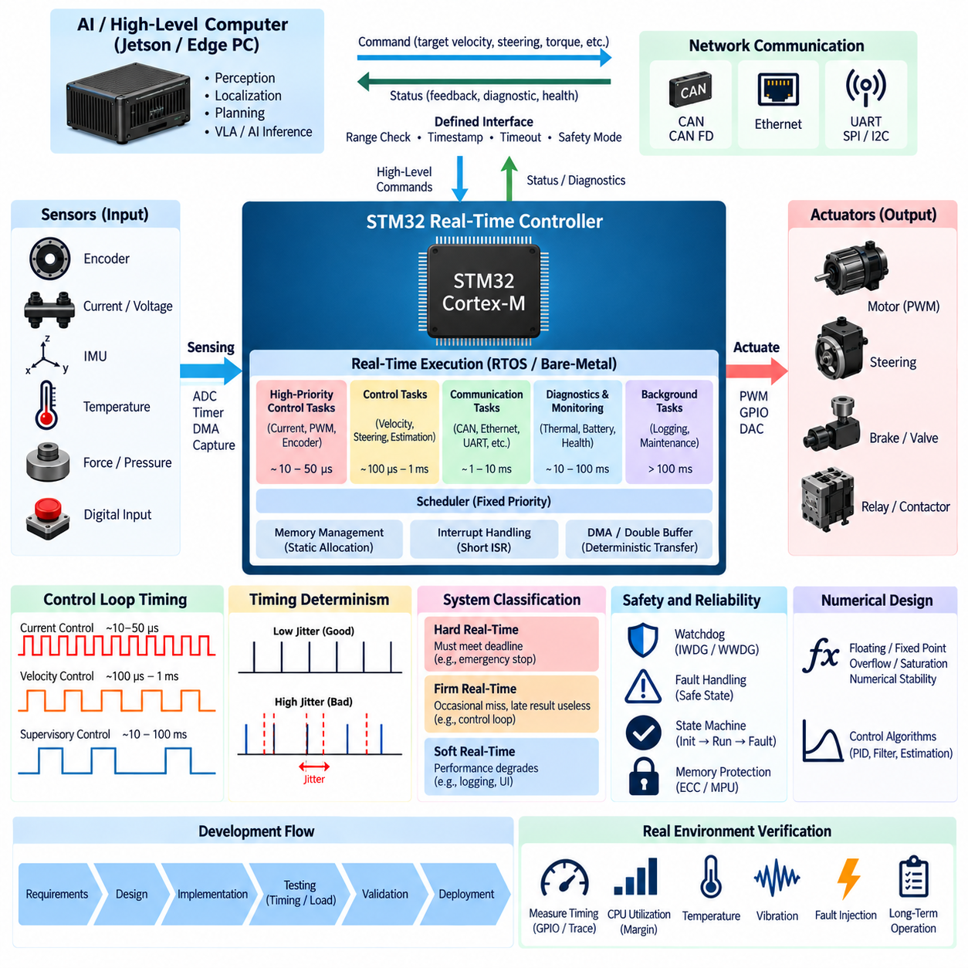
실시간 제어 설계(Real-Time Control Design)는 로봇 제어기(Robotic Controller)가 물리적 이벤트를 감지하고, 제어 동작을 계산하며, 명확하게 제한된 시간 간격 내에서 액추에이터(Actuator)를 갱신하는 방법을 정의한다. 일반적인 컴퓨팅과 달리 실시간 시스템의 정확성은 올바른 수치 결과를 생성하는 것뿐만 아니라 정의된 마감시간(Deadline) 이전에 결과를 생성하는 것에도 달려 있다. 따라서 STM32 기반 로봇 아키텍처에서는 결정론적 실행(Deterministic Execution)이 모터 제어, 조향, 제동, 전력 관리, 안전 감시, 분산 액추에이터 협조를 위한 기본적인 설계 요구사항이다.
실시간 시스템(Real-Time System)은 먼저 타이밍 마감시간(Timing Deadline)을 놓쳤을 때 발생하는 결과에 따라 분류해야 한다. 하드 실시간(Hard Real-Time) 기능은 늦은 응답이 불안전하거나 제어 불가능한 상태를 만들 수 있기 때문에 반드시 마감시간 이전에 결과가 제공되어야 한다. 펌 실시간(Firm Real-Time)은 가끔 마감시간을 놓치는 것을 허용하지만 늦은 결과는 무효로 간주하며, 소프트 실시간(Soft Real-Time)은 주로 성능 저하가 발생한다. 비상 정지, 모터 정류(Motor Commutation), 안전 감시는 일반적으로 텔레메트리(Telemetry), 로깅(Logging), 사용자 인터페이스 갱신보다 훨씬 엄격한 타이밍 특성을 요구한다.
실시간 제어기의 기본 구조는 반복적인 감지-계산-구동(Sense-Compute-Actuate) 주기로 구성된다. 센서는 인코더 위치, 전류, 전압, 온도, 힘, 관성 측정값(Inertial Measurement), 디지털 상태를 제공한다. MCU는 정의된 샘플링 시점(Sampling Instant)에 이러한 입력을 취득하고 상태 추정(Estimation)과 제어 알고리즘(Control Algorithm)을 실행한 다음 PWM 신호, 모터 명령, 밸브, 릴레이 또는 기타 액추에이터를 갱신한다. 대부분의 제어 알고리즘은 임의로 변하는 실행 주기가 아니라 알려진 샘플링 간격(Sampling Interval)을 기준으로 설계되므로 안정적이고 예측 가능한 제어 주기(Control Cycle)를 유지하는 것이 중요하다.
제어 루프 주파수(Control-Loop Frequency)는 제어 대상 시스템의 동특성(Dynamics)에 따라 선정해야 한다. 모터 전류 제어와 같은 빠른 전기적 과정은 속도, 조향, 열 관리 또는 상위 감독 제어보다 훨씬 높은 갱신 속도를 요구할 수 있다. 따라서 하나의 로봇에는 서로 다른 주파수로 동작하는 여러 개의 중첩 제어 루프(Nested Control Loop)가 존재할 수 있다. MCU 아키텍처는 가장 빠른 루프에 가장 높은 타이밍 우선순위(Timing Priority)를 보장하면서 느린 기능이 과도한 간섭, 블로킹(Blocking), 연산 과부하를 발생시키지 않고 실행되도록 해야 한다.
샘플링 지터(Sampling Jitter)는 실시간 제어 성능을 저하시키는 가장 중요한 원인 중 하나이다. 지터는 실제 실행 또는 샘플링 시점이 의도된 주기적 스케줄에서 벗어날 때 발생한다. 과도한 지터는 유효 샘플링 간격을 변화시켜 제어기의 정확도, 위상 여유(Phase Margin), 안정성을 저하시킬 수 있다. 결정론적 데이터 취득이 필요한 경우 소프트웨어 폴링(Software Polling)보다 타이머 트리거 ADC 변환(Timer-Triggered ADC Conversion), 하드웨어 캡처(Hardware Capture), DMA 전송, 정밀하게 스케줄링된 제어 태스크(Control Task)를 사용하는 것이 바람직하다. 하드웨어 기반 타이밍은 관련 없는 소프트웨어 동작으로 발생하는 변동성을 최소화하기 때문이다.
실행 시간(Execution Time)은 평균 측정값이 아니라 최악 실행 시간(Worst-Case Execution Time, WCET)을 기준으로 평가해야 한다. 일반적으로 100마이크로초 내에 완료되지만 특정 조건에서 250마이크로초가 필요한 제어 알고리즘이라면 마감시간이 중요한 경우 더 긴 실행 조건을 기준으로 설계해야 한다. 캐시 동작(Cache Behavior), 인터럽트 선점(Interrupt Preemption), 통신 처리, 메모리 경합(Memory Contention), 조건 분기, 부동소수점 연산(Floating-Point Operation), 진단 기능은 모두 실행 시간을 변화시킬 수 있다. 현실적으로 발생 가능한 최악의 태스크 조합을 고려한 이후에도 충분한 타이밍 여유(Timing Margin)를 확보해야 한다.
인터럽트 아키텍처(Interrupt Architecture)는 결정론적 동작에 큰 영향을 준다. 높은 우선순위의 인터럽트는 제어 타이머, 인코더 캡처, 중요 통신 수신, 안전 관련 입력과 같이 실제로 시간 결정적인 이벤트를 위해 사용해야 한다. 긴 연산은 일반적으로 인터럽트 서비스 루틴(Interrupt Service Routine, ISR) 내부에서 직접 수행하지 않는 것이 바람직하다. 대신 인터럽트에서는 이벤트를 캡처하고 필수 데이터를 저장한 후 적절한 태스크나 상태 전이(State Transition)를 활성화해야 한다. ISR을 짧게 유지하면 블로킹을 줄이고 응답 지연(Response Latency)을 보다 쉽게 분석하고 검증할 수 있다.
인터럽트 우선순위(Interrupt Priority)는 소프트웨어 개발 편의성이 아니라 시스템 중요도(System Criticality)를 반영해야 한다. 그렇지 않으면 높은 빈도로 발생하지만 중요도가 낮은 주변장치가 빈도는 낮지만 안전에 중요한 이벤트를 지연시킬 수 있다. 따라서 중첩 인터럽트(Nested Interrupt), 우선순위 그룹(Priority Grouping), 임계 구역(Critical Section), 인터럽트 마스킹(Interrupt Masking)을 체계적으로 설계해야 한다. 특히 공유 데이터에 접근하기 위해 펌웨어가 인터럽트를 비활성화할 경우 주의가 필요하다. 짧아 보이는 임계 구역도 최악 조건 지연시간을 증가시켜 모터 제어, 통신, 비상 대응 마감시간에 영향을 줄 수 있기 때문이다.
실시간 운영체제(Real-Time Operating System, RTOS)는 복잡해지는 로봇 펌웨어를 제어, 통신, 진단, 모니터링, 백그라운드 처리 등을 담당하는 독립적인 태스크(Task)로 구성할 수 있게 한다. 각 태스크에는 기능에 따라 주기(Period), 마감시간, 우선순위를 할당할 수 있다. 고정 우선순위 스케줄링(Fixed-Priority Scheduling)은 구현과 분석이 비교적 명확하기 때문에 MCU 시스템에서 널리 사용된다. 그러나 RTOS를 사용한다고 해서 실시간 동작이 자동으로 보장되는 것은 아니다. 태스크 실행 시간, 블로킹, 동기화(Synchronization), 인터럽트 상호작용, 전체 프로세서 사용률을 명시적으로 설계해야 한다.
우선순위 역전(Priority Inversion)은 높은 우선순위의 제어 태스크가 낮은 우선순위 태스크가 점유한 자원을 기다리는 동안 중간 우선순위 태스크가 계속 실행할 때 발생할 수 있다. 이러한 상황은 예상하지 못한 응답 지연을 증가시켜 마감시간 위반(Deadline Miss)을 발생시킬 수 있다. 우선순위 상속(Priority Inheritance) 또는 우선순위 상한(Priority Ceiling)을 지원하는 뮤텍스(Mutex)를 사용하면 이러한 위험을 줄일 수 있다. 특히 제어 루프가 대규모 가변 소프트웨어 구조를 공유하지 않고 명확하게 정의된 버퍼(Buffer)를 통해 통신하도록 설계하면 많은 공유 자원 의존성을 구조적으로 제거할 수 있다.
통신 처리(Communication Processing) 역시 타이밍 모델(Timing Model)에 통합해야 한다. CAN, CAN FD, SPI, I2C, UART, Ethernet 트래픽은 비동기 인터럽트(Asynchronous Interrupt)와 상당한 처리 부하를 발생시킬 수 있다. 중요 제어 메시지에는 적절한 네트워크 우선순위(Network Priority)를 부여하고 통신 버스트(Communication Burst)가 프로세서를 독점하지 않도록 처리해야 한다. 수신 큐(Receive Queue), 송신 큐(Transmit Queue), DMA, 하드웨어 필터링(Hardware Filtering), 제한된 메시지 처리 예산(Message-Processing Budget)을 사용하면 통신 타이밍과 제어 루프 타이밍을 분리하면서 버퍼 오버플로(Buffer Overflow)나 오래된 명령 실행을 방지할 수 있다.
DMA는 주변장치 데이터를 CPU가 모든 바이트 또는 샘플마다 직접 처리하지 않고 이동시킬 수 있기 때문에 결정론적 실시간 설계에서 특히 유용하다. ADC 시퀀스, SPI 센서 전송, UART 스트림 및 기타 반복적인 트랜잭션(Transaction)을 주변장치와 메모리 사이에서 직접 전송할 수 있다. CPU는 DMA가 병렬로 동작하는 동안 제어 알고리즘을 실행할 수 있다. 그러나 고성능 STM32에서는 여러 DMA 전송이 동시에 발생하면 버스 경합, 메모리 접근 지연, 동기화 문제가 발생할 수 있으므로 DMA 자체도 신중하게 설계해야 한다.
이중 버퍼링(Double Buffering)은 데이터 취득(Data Acquisition)과 연산을 분리하는 유용한 기법이다. 하나의 메모리 버퍼가 DMA를 통해 센서 데이터를 수신하는 동안 제어 알고리즘은 이전에 완료된 버퍼를 처리할 수 있다. 데이터 취득이 완료되면 두 버퍼의 역할을 교환한다. 이 방식은 연산 중 샘플링을 중단할 필요성을 줄이고 생산자(Producer)와 소비자(Consumer) 동작 사이에 명확한 경계를 형성한다. 시스템 무결성(System Integrity)이 중요한 경우 시퀀스 카운터(Sequence Counter) 또는 타임스탬프(Timestamp)를 추가하여 누락, 중복, 지연된 샘플을 탐지할 수 있다.
시간 동기화(Time Synchronization)는 제어기가 여러 센서 또는 분산 ECU의 측정값을 결합할 때 더욱 중요해진다. 인코더, IMU, 힘, 조향, 모터 전류 측정값을 상태 추정이나 제어에 함께 사용한다면 충분히 일관된 물리적 시간(Physical Time)을 나타내야 한다. 로컬 하드웨어 타이머(Local Hardware Timer)는 MCU 내부에서 정밀한 타이밍을 제공하며, 분산 시스템에서는 통신 네트워크를 통한 동기화된 클록(Synchronized Clock)이나 타임스탬프 교환이 필요할 수 있다. 일관된 타임스탬프가 없으면 센서 융합(Sensor Fusion)이 시간적 불일치(Temporal Misalignment)를 실제 물리적 움직임이나 외란(Disturbance)으로 잘못 해석할 수 있다.
상태 머신(State Machine)은 고주파 제어 루프 주변의 상위 감독 구조(Supervisory Structure)를 구성하는 효과적인 방법이다. 로봇 제어기는 초기화(Initialization), 자체 진단(Self-Test), 대기(Standby), 활성화(Enabled), 능동 제어(Active Control), 성능 저하 운전(Degraded Operation), 고장(Fault), 안전 정지(Safe Shutdown) 상태를 전환할 수 있다. 각 상태 전이에는 명확한 조건과 정의된 출력이 있어야 한다. 상위 상태 로직과 수치 제어 알고리즘을 분리하면 추적성(Traceability)을 향상시키고 기동, 통신 손실, 센서 고장, 비정상 전원 조건에서 의도하지 않은 액추에이터 작동을 방지할 수 있다.
워치독 메커니즘(Watchdog Mechanism)은 단순히 소프트웨어가 정지했을 때 MCU를 리셋하는 용도가 아니라 실시간 실행 아키텍처 자체를 감시하도록 설계해야 한다. 독립 워치독(Independent Watchdog)은 필수 소프트웨어가 계속 실행되는지 확인할 수 있으며, 윈도우 워치독(Window Watchdog)은 태스크가 지나치게 느리거나 비정상적으로 빠르게 실행되는 상황을 탐지할 수 있다. 더욱 발전된 설계에서는 여러 중요 태스크가 정상적으로 완료된 이후에만 워치독을 갱신한다. 이를 통해 실제 제어 기능이 실패했는데 중요하지 않은 백그라운드 태스크가 계속 워치독을 갱신하는 상황을 방지할 수 있다.
고장 처리(Fault Handling)는 정상적인 제어 실행과 마찬가지로 제한된 시간 내에 수행되어야 한다. 센서 타임아웃(Sensor Timeout), 잘못된 인코더 값, 과전류(Overcurrent), 과열(Overtemperature), 통신 손실, 메모리 오류, 액추에이터 불일치가 발생하면 미리 정의된 대응을 실행해야 한다. 심각도에 따라 유효한 대체값을 사용하거나, 액추에이터 제어 권한을 제한하거나, 성능 저하 운전으로 전환하거나, 특정 채널을 비활성화하거나, 즉시 안전 상태(Safe State)로 전환할 수 있다. 중요 실행 경로에서는 제어되지 않는 재시도 루프나 장시간의 진단 절차를 피해야 한다.
수치 연산 설계(Numerical Design) 역시 실시간 성능에 영향을 미친다. 부동소수점 처리(Floating-Point Processing)는 특히 부동소수점 하드웨어를 갖춘 Cortex-M4와 Cortex-M7에서 제어 알고리즘, 필터, 좌표 변환(Coordinate Transformation), 상태 추정을 구현하기 편리하다. 고정소수점 연산(Fixed-Point Arithmetic)은 자원이 매우 제한된 제어기나 엄격하게 제한된 실행 시간을 요구하는 알고리즘에서 여전히 적합할 수 있다. 표현 방식과 관계없이 수치 오버플로(Numerical Overflow), 포화(Saturation), 작은 값으로 나누기, 잘못된 부동소수점 결과, 누적 적분 오차(Accumulated Integration Error)를 명시적으로 처리해야 한다.
메모리 할당(Memory Allocation)은 실시간 동작 중 예측 가능하게 유지되어야 한다. 동적 메모리 할당(Dynamic Allocation)은 가변적인 실행 시간, 메모리 단편화(Fragmentation), 할당 실패, 재현하기 어려운 동작을 발생시킬 수 있다. 따라서 중요 펌웨어에서는 제어 구조, 통신 버퍼, 태스크 스택(Task Stack), 센서 데이터를 초기화 단계에서 정적으로 할당(Static Allocation)하는 경우가 일반적이다. 스택 사용량(Stack Usage)은 최악의 중첩 실행 조건에서 측정해야 하며 인터럽트, 라이브러리 호출, 진단 경로, 예외적인 운전 조건을 위한 충분한 여유를 확보해야 한다.
태스크 또는 인터럽트 사이에서 공유되는 제어 및 통신 데이터에는 명시적인 동시성 보호(Concurrency Protection)가 필요하다. 원자적 연산(Atomic Operation), 짧은 임계 구역, 락 프리 버퍼(Lock-Free Buffer), 큐 또는 명확하게 설계된 소유권 모델(Ownership Model)을 사용하면 부분적으로 갱신된 데이터가 사용되는 것을 방지할 수 있다. 과도한 잠금(Locking)은 결정성을 저하시킬 수 있으므로 보호 메커니즘은 타이밍 영향을 고려하여 선택해야 한다. 고속 센서 및 액추에이터 경로에서는 여러 소프트웨어 구성요소가 동일한 구조를 수정하도록 하는 것보다 변경 불가능한 스냅샷(Immutable Snapshot)이나 인덱스 버퍼(Indexed Buffer)를 전달하는 방식이 유리한 경우가 많다.
실용적인 STM32 실시간 아키텍처는 실행 기능을 여러 타이밍 도메인(Timing Domain)으로 구분할 수 있다. 가장 빠른 도메인은 모터 전류, PWM 동기화, 인코더 캡처와 같은 하드웨어 근접 기능(Hardware-Near Function)을 처리한다. 중간 속도 도메인은 속도, 조향, 액추에이터 협조, 상태 추정을 수행한다. 더 느린 도메인은 진단, 열 관리, 배터리 감시, 통신 관리, 상태 보고(Health Reporting)를 담당한다. 백그라운드 실행(Background Execution)은 충분한 프로세서 시간이 남아 있을 때만 로깅이나 유지보수 기능을 수행할 수 있다.
실시간 제어는 상위 AI 및 인지 워크로드(Perception Workload)와 분리해야 한다. Jetson 플랫폼이나 엣지 PC(Edge PC)는 카메라 처리, LiDAR 인지, 위치추정(Localization), 경로계획(Path Planning), VLA 모델 또는 지연시간이 변동할 수 있는 기타 고연산 알고리즘을 실행할 수 있다. STM32는 목표 속도(Target Velocity), 조향각(Steering Angle), 토크(Torque), 액추에이터 위치와 같이 제한된 명령을 수신하여 이를 결정론적인 하드웨어 동작으로 변환해야 한다. 상위 컴퓨터가 지연되거나 사용 불가능해지면 MCU는 명령 타임아웃(Command Timeout)을 탐지하고 사전에 정의된 안전 대응을 실행해야 한다.
따라서 AI 컴퓨팅과 결정론적 제어 사이의 인터페이스는 하나의 계약(Contract)으로 취급해야 한다. 명령에는 유효 범위(Valid Range), 시퀀스 정보(Sequence Information), 필요한 경우 타임스탬프, 타임아웃 제한, 운전 모드 조건, 명확한 고장 동작이 포함되어야 한다. MCU는 상위 프로세서에서 수신한 임의의 값을 무조건 실행해서는 안 된다. 범위 검사(Range Checking), 변화율 제한(Rate Limiting), 타당성 검증(Plausibility Verification), 상태 검증(State Validation), 명령 최신성 검사(Command Freshness Check)는 비결정론적 지능형 컴퓨팅과 물리적 액추에이터 시스템 사이의 보호 경계(Protective Boundary)를 형성한다.
검증(Verification)은 목표 하드웨어에서 실제 타이밍 동작을 측정하는 과정을 포함해야 한다. GPIO 타이밍 핀, 하드웨어 타이머, 트레이스 기능(Trace Facility), 사이클 카운터(Cycle Counter), RTOS 실행시간 통계(Runtime Statistics), 통신 타임스탬프를 사용하면 실행 시간, 지터, 인터럽트 지연시간(Interrupt Latency), 스케줄링 지연(Scheduling Delay), 마감시간 위반을 확인할 수 있다. 시험은 가벼운 실험실 조건에만 국한하지 않고 최대 통신 부하, 동시 센서 동작, 고장 주입(Fault Injection), 기동 및 종료, 열적 조건, 장시간 연속 운전을 포함해야 한다.
프로세서 사용률(Processor Utilization)은 비정상 상황과 향후 소프트웨어 확장을 위한 충분한 여유를 유지해야 한다. 제어기가 지속적으로 CPU 최대 사용률에 근접하도록 설계되면 통신 버스트, 진단, 고장 처리, 펌웨어 확장, 실행 시간 변동을 수용할 여유가 거의 없다. 허용 가능한 정확한 여유는 아키텍처와 시스템 중요도에 따라 달라지지만 엔지니어링 목표는 명확하다. 결정론적 마감시간은 정상적인 시연 환경뿐 아니라 현실적으로 발생 가능한 최악의 운전 조건에서도 항상 충족되어야 한다.
견고한 실시간 제어 설계는 궁극적으로 결정론적 하드웨어 타이밍(Deterministic Hardware Timing), 제한된 소프트웨어 실행(Bounded Software Execution), 체계적으로 할당된 우선순위, 예측 가능한 메모리 동작, 구조화된 통신, 명확한 고장 관리, 워치독 감시, 실제 측정에 기반한 타이밍 검증을 결합한다. 피지컬 AI(Physical AI) 로봇의 컴퓨팅 계층 구조에서 STM32 실시간 제어기(Real-Time Controller)는 지능형 상위 의사결정과 실제 물리적 운동을 연결하는 신뢰성 높은 가교 역할을 하며, 주변 컴퓨팅 환경이 복잡하거나 변동하더라도 명령을 예측 가능한 타이밍으로 액추에이터 동작으로 변환하도록 보장한다.

01.03. CAN/SPI/I2C Peripheral
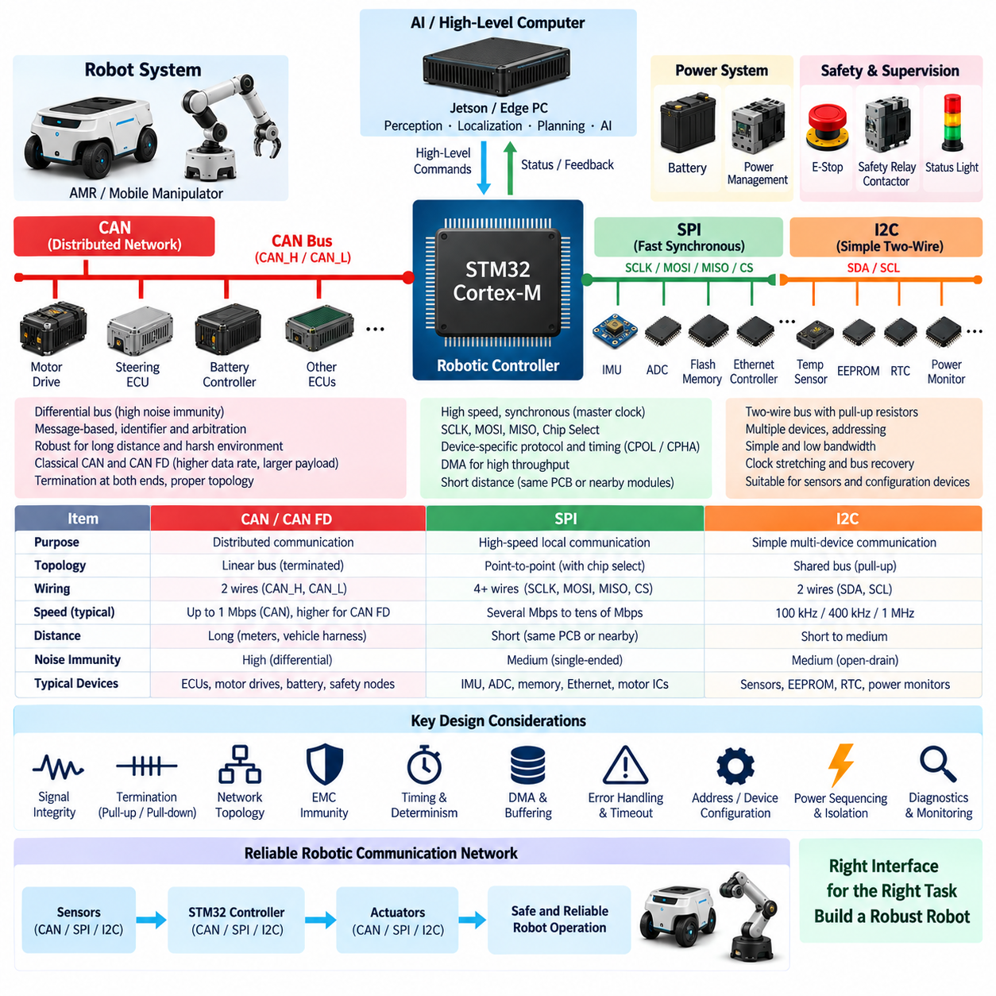
CAN, SPI, I2C는 많은 STM32 기반 로봇 제어기(Robotic Controller)의 핵심 통신 인터페이스(Communication Interface)를 구성한다. 세 인터페이스 모두 전자 구성요소 사이에서 정보를 전달하지만 근본적으로 서로 다른 통신 요구사항을 해결한다. CAN은 여러 제어기 사이의 견고한 분산 네트워킹(Distributed Networking)을 위해 설계되었으며, SPI는 동일한 PCB 또는 인접한 모듈 사이에서 고속 동기식 통신(Synchronous Communication)을 제공한다. I2C는 센서, 설정 장치, 모니터링 IC, 식별용 메모리와 같은 비교적 낮은 대역폭의 주변장치를 위한 단순한 2선 연결(Two-Wire Connectivity)에 중점을 둔다.
로봇 전기 아키텍처(Robotic Electrical Architecture)에서는 물리적 거리, 대역폭(Bandwidth), 타이밍 요구사항, 전자기 환경(Electromagnetic Environment), 장치 수, 고장 허용성(Fault Tolerance), 정비성(Serviceability)을 기준으로 이러한 인터페이스를 배정해야 한다. CAN은 일반적으로 분산 ECU, 모터 드라이브, 배터리 제어기, 조향 모듈, 안전 관련 노드를 연결한다. SPI는 고속 로컬 센서, ADC, 메모리 장치, 통신 제어기에 주로 사용된다. I2C는 온도 센서, 전력 모니터, EEPROM, RTC 및 비교적 낮은 속도로 동작하는 장치에 적합하다.
CAN은 차동 물리 계층(Differential Physical Layer)을 사용하여 모터, 스위칭 전력전자장치(Switching Power Electronics), 긴 와이어 하니스(Wire Harness), 기타 전자기 간섭원 주변에서 동작하는 분산 시스템에 높은 잡음 내성(Noise Immunity)을 제공한다. CAN 트랜시버(Transceiver)는 CAN_H와 CAN_L 선을 통해 통신하며, 네트워크는 일반적으로 메인 버스 양 끝에 종단 저항(Termination Resistor)을 사용한다. 차동 신호 방식(Differential Signaling)은 두 도체 사이의 전압 차이를 검출하므로 단일 종단 통신(Single-Ended Communication)에 비해 공통 모드 전기적 외란(Common-Mode Disturbance)의 영향을 줄일 수 있다.
CAN 프로토콜(CAN Protocol)은 고정된 점대점 주소 지정(Point-to-Point Addressing)이 아니라 메시지 중심(Message-Oriented) 방식으로 동작한다. 노드는 식별자(Identifier)가 포함된 프레임(Frame)을 전송하고 다른 노드는 하드웨어 또는 소프트웨어 필터링을 통해 해당 메시지가 자신에게 필요한지를 판단한다. 식별자는 버스 중재(Bus Arbitration)에도 사용되어 높은 우선순위 메시지가 낮은 우선순위 전송을 손상시키지 않고 먼저 버스를 사용할 수 있게 한다. 이러한 특성은 비상 상태, 액추에이터 명령, 중요 피드백을 진단, 설정 데이터, 비핵심 텔레메트리(Telemetry)보다 높은 통신 우선순위로 설정할 수 있어 로봇 시스템에 특히 유용하다.
CAN FD는 클래식 CAN(Classical CAN)을 확장하여 더 큰 페이로드(Payload)와 데이터 구간(Data Phase)에서 더 높은 데이터 속도를 지원한다. 이를 통해 제어기 사이에서 보다 풍부한 진단 정보, 여러 센서 값, 캘리브레이션 파라미터(Calibration Parameter), 고속 제어 데이터를 교환할 때 효율을 향상시킬 수 있다. 따라서 FDCAN 주변장치를 갖춘 STM32는 현대 로봇 네트워크의 중요한 통신 노드로 활용될 수 있다. 그러나 공칭 비트율(Nominal Bit Rate), 데이터 구간 비트율, 버스 길이, 트랜시버 특성, 종단, 케이블 품질, 네트워크 토폴로지(Network Topology)를 하나의 완전한 통신 시스템으로 통합하여 설계해야 한다.
신뢰성 높은 CAN 설계에서는 버스 토폴로지를 세심하게 고려해야 한다. 통신 속도가 증가할수록 신호 반사(Reflection)가 신호 무결성(Signal Integrity)을 저하시킬 수 있으므로 제어되지 않은 스타 배선(Star Wiring)보다 짧은 스텁(Stub)을 갖는 선형 트렁크(Linear Trunk)가 일반적으로 유리하다. 종단은 네트워크의 특성 임피던스(Characteristic Impedance)와 일치해야 하며 커넥터 핀 배치, 트위스트 페어(Twisted Pair) 배선, 실드(Shield) 전략, 접지(Grounding), 공통 모드 특성을 함께 고려해야 한다. 로봇에서 간헐적인 통신 오류를 진단할 때 실제 운전 조건에서 CAN_H와 CAN_L을 오실로스코프(Oscilloscope)로 측정하는 과정이 매우 중요할 수 있다.
STM32 CAN 또는 FDCAN 주변장치는 하드웨어 프레임 처리, 필터링, 버퍼링(Buffering), 오류 검출(Error Detection), 인터럽트 생성을 통해 CPU 부하를 줄인다. 관련 없는 트래픽이 불필요한 소프트웨어 처리로 이어지지 않도록 필터를 설정해야 한다. 수신 FIFO와 송신 큐(Transmit Queue)는 정상적인 트래픽이 아니라 최악 조건 트래픽을 기준으로 크기를 결정해야 한다. 또한 소프트웨어는 네트워크 통신이 항상 정상이라고 가정하지 말고 큐 오버플로(Queue Overflow), 반복적인 송신 실패, 버스 오프(Bus-Off), 오래된 메시지, 예상하지 않은 식별자, 시퀀스 오류(Sequence Error)를 탐지해야 한다.
SPI는 일반적으로 마스터(Master)가 생성하는 클록(Clock)에 의해 제어되는 단거리 동기식 인터페이스라는 점에서 CAN과 다르게 동작한다. 대표적인 신호에는 SCLK, MOSI, MISO 및 하나 이상의 칩 선택(Chip Select) 선이 포함된다. 클록과 데이터가 별도로 전송되기 때문에 SPI는 비교적 단순한 프로토콜 오버헤드(Protocol Overhead)로 높은 처리량(Throughput)을 제공할 수 있다. 따라서 관성 센서(Inertial Sensor), 고속 ADC, 외부 Flash 메모리, Ethernet 제어기, 모터 제어 장치와 같이 일반적인 I2C보다 빠른 로컬 통신이 필요한 주변장치에 유용하다.
SPI는 전기적 신호 계층보다 상위 수준에서 단일한 범용 트랜잭션 형식(Transaction Format)을 정의하지 않는다. 각 주변장치는 자체 명령 구조, 레지스터 주소 지정(Register Addressing), 프레임 길이, 클록 극성(Clock Polarity), 클록 위상(Clock Phase), 비트 순서(Bit Order), 타이밍 지연, 칩 선택 동작을 정의할 수 있다. 따라서 펌웨어는 연결된 각 장치의 정확한 요구사항에 따라 STM32 SPI 주변장치를 설정해야 한다. 잘못된 CPOL 또는 CPHA 설정은 오실로스코프에서는 통신이 이루어지는 것처럼 보이더라도 수신 장치에서는 완전히 잘못된 데이터를 생성할 수 있다.
여러 SPI 주변장치가 동일한 클록과 데이터 선을 공유할 때는 칩 선택 아키텍처(Chip-Select Architecture)가 중요해진다. 일반적으로 각 장치에는 독립적인 칩 선택 신호가 필요하며 이를 통해 원하는 주변장치만 트랜잭션에 참여하도록 한다. 펌웨어는 칩 선택 전후의 셋업 시간(Setup Time), 홀드 시간(Hold Time), 비활성 시간을 준수해야 한다. 서로 호환되지 않는 SPI 모드 또는 크게 다른 전기적 요구사항을 가진 장치는 서로 다른 SPI 제어기로 분리하는 것이 유리할 수 있으며, 특히 결정론적 센서 데이터 취득이나 높은 통신 신뢰성이 요구되는 경우 더욱 중요하다.
DMA는 CPU가 송수신되는 모든 바이트를 직접 처리하지 않고 주변장치와 메모리 사이에서 데이터 블록을 전송함으로써 SPI 성능을 크게 향상시킬 수 있다. 이는 고속 IMU, ADC 샘플링, 디스플레이 데이터, 외부 메모리 전송에 유용하다. 타이머 트리거 데이터 취득(Timer-Triggered Acquisition)을 SPI 및 DMA와 결합하면 매우 결정론적인 샘플링 파이프라인(Deterministic Sampling Pipeline)을 구성할 수 있다. 이중 버퍼링(Double Buffering)을 추가하면 다음 데이터 블록이 전송되는 동안 이전 블록을 처리할 수 있어 CPU 인터럽트를 줄이고 실시간 실행의 일관성을 향상시킬 수 있다.
SPI 신호 무결성(Signal Integrity)은 클록 주파수와 PCB 패턴 길이가 증가할수록 더욱 중요해진다. 공칭 SPI 주파수가 비교적 낮아 보이는 경우에도 빠른 클록 에지(Clock Edge)는 링잉(Ringing), 오버슈트(Overshoot), 누화(Crosstalk), 타이밍 불확실성을 발생시킬 수 있다. 패턴 배선, 기준 평면(Reference Plane), 커넥터 전이, 직렬 댐핑 저항(Series Damping Resistor), 장치의 구동 강도(Drive Strength), 용량성 부하(Capacitive Loading), 케이블 길이가 신뢰성에 영향을 줄 수 있다. 따라서 실험실 시제품에서 느슨하게 연결된 배선으로 동작한다는 이유만으로 SPI를 장거리 로봇 하니스 인터페이스로 사용해서는 안 된다.
I2C는 직렬 데이터(Serial Data)인 SDA와 직렬 클록(Serial Clock)인 SCL을 사용하는 보다 단순한 공유 버스(Shared Bus)를 제공한다. 두 신호는 일반적으로 외부 풀업 저항(Pull-Up Resistor)을 갖는 오픈 드레인 출력(Open-Drain Output)을 사용하여 여러 장치가 동일한 두 도체를 공유할 수 있도록 한다. 장치는 주소(Address)를 통해 식별되므로 최소한의 MCU 핀만 사용하여 여러 센서나 지원 IC를 연결할 수 있다. 이러한 특성 때문에 PCB 공간과 GPIO 자원이 제한되고 필요한 통신 대역폭이 중간 수준인 경우 I2C가 특히 유용하다.
풀업 저항 선정(Pull-Up Resistor Selection)은 I2C 전기 설계의 기본 요소이다. 저항값은 공급 전압, 버스 정전용량(Bus Capacitance), 통신 속도, 장치가 신호선을 Low로 구동할 때 흘려야 하는 전류와 상호작용한다. 풀업이 지나치게 약하면 상승 에지(Rising Edge)가 느려져 타이밍 위반이 발생하고, 지나치게 강하면 싱크 전류(Sink Current)와 전력 소비가 증가한다. 따라서 일반적인 참조 회로의 저항값을 그대로 선택하기보다 PCB 패턴, 커넥터, 케이블, 장치 입력을 포함한 전체 버스 정전용량을 고려해야 한다.
여러 장치를 연결할 때는 I2C 주소 관리(Address Management)를 설계 초기부터 확인해야 한다. 동일한 고정 주소를 가진 두 장치는 일반적으로 주소 선택 기능, 멀티플렉서(Multiplexer), 별도의 I2C 제어기를 사용하지 않는 한 하나의 버스에 함께 존재할 수 없다. 이러한 문제는 로봇 주변에 동일한 센서를 여러 개 배치할 때 자주 발생한다. 따라서 아키텍처 설계 단계에서 주소 맵(Address Map)을 작성하고 PCB 배선을 확정하기 전에 설정 가능한 주소 핀, 기동 상태, 전압 도메인(Voltage Domain), 필요한 버스 분할(Bus Segmentation)을 검증해야 한다.
I2C에서는 중단된 트랜잭션이나 오동작하는 주변장치로 인해 SDA 또는 SCL이 비정상 상태에 남을 수 있으므로 버스 복구(Bus Recovery)가 특히 중요하다. 견고한 펌웨어는 통신 타임아웃(Communication Timeout)을 탐지하고 무한정 기다리는 대신 명확하게 정의된 복구 전략을 제공해야 한다. 장치와 하드웨어 아키텍처에 따라 추가 클록 펄스(Clock Pulse)를 발생시키거나, I2C 주변장치를 재초기화하거나, 해당 센서를 리셋하거나, 전원 도메인을 전환하거나, 장치를 사용 불가능 상태로 선언하고 적절한 성능 저하 운전(Degraded Operating Mode)으로 전환할 수 있다.
클록 스트레칭(Clock Stretching)은 고려해야 할 또 다른 I2C 동작이다. 주변장치는 내부 처리를 완료하는 동안 SCL을 Low 상태로 유지하여 마스터 트랜잭션을 지연시킬 수 있다. 해당 장치가 이 기능을 지원한다면 펌웨어와 타임아웃 로직은 이러한 동작을 고려해야 한다. 그러나 실시간 로봇 시스템에서는 예측하기 어려운 클록 스트레칭 지연을 가진 주변장치를 최악 조건 타이밍 특성이 충분히 파악되고 요구되는 제어 마감시간과 호환되는 경우가 아니라면 매우 시간 결정적인 제어 경로에 직접 배치하지 않는 것이 바람직하다.
따라서 주변장치 인터페이스 선정에서는 대역폭뿐 아니라 결정성(Determinism)도 고려해야 한다. CAN 중재는 메시지 우선순위와 버스 사용률을 제어할 경우 분석 가능한 제한된 네트워크 접근 특성을 제공한다. SPI는 마스터가 트랜잭션 타이밍을 직접 결정하기 때문에 매우 예측 가능한 로컬 데이터 전송을 제공할 수 있다. I2C는 낮은 대역폭의 설정 및 모니터링에 효율적이지만 장치 수, 재시도, 클록 스트레칭, 버스 복구 이벤트가 증가하면 예측성이 낮아질 수 있다. 따라서 가장 빠른 인터페이스가 모든 로봇 기능에 항상 최적의 인터페이스인 것은 아니다.
STM32 펌웨어는 통신 드라이버(Communication Driver)를 응용 수준의 제어 로직(Application-Level Control Logic)과 분리해야 한다. 저수준 드라이버(Low-Level Driver)는 레지스터, DMA, 인터럽트, 오류, 전기적 인터페이스 동작을 관리하고 서비스 계층(Service Layer)은 센서 값이나 네트워크 메시지를 해석할 수 있다. 제어 알고리즘은 주변장치 레지스터를 직접 조작하는 대신 명확하게 정의된 인터페이스를 통해 검증된 데이터를 사용해야 한다. 이러한 분리는 제품 개발 중 센서, MCU 제품군, 통신 속도 또는 주변장치 할당이 변경될 때 이식성(Portability), 시험성(Testability), 고장 격리(Fault Containment), 마이그레이션(Migration)을 향상시킨다.
타임아웃 처리(Timeout Handling)는 세 인터페이스 모두에서 필수적이다. 누락된 정보가 물리적 동작에 영향을 미치는 경우 제어기가 CAN 프레임, SPI 응답, I2C 트랜잭션을 무한정 기다려서는 안 된다. 각 데이터 소스에는 기능에 따른 데이터 최신성 요구사항(Data Freshness Requirement)이 있어야 한다. 온도 측정값의 일시적 누락은 성능 저하 운전을 허용할 수 있지만 조향 피드백이나 모터 상태 정보가 누락되면 신속하게 안전 상태(Safe State)로 전환해야 할 수 있다. 따라서 통신 타임아웃 정책은 시스템 수준의 고장 관리(Fault Management)와 직접 연결되어야 한다.
각 인터페이스 자체에 내장된 오류 메커니즘 외에도 데이터 무결성(Data Integrity)을 고려해야 한다. CAN은 강력한 프레임 수준 오류 검출 기능을 포함하지만 많은 SPI와 I2C 주변장치 프로토콜에서는 추가적인 응용 수준 검사가 필요할 수 있다. 시퀀스 카운터(Sequence Counter), 상태 필드(Status Field), 타당성 검사(Plausibility Check), 이중화 값(Redundant Value), CRC 필드, 타임스탬프(Timestamp), 레지스터 일관성 검사(Register Consistency Check)를 통해 오래되거나 손상된 정보를 탐지할 수 있다. 적절한 방법은 잘못된 데이터가 초래하는 결과와 로봇 기능에 필요한 진단 커버리지(Diagnostic Coverage)에 따라 결정해야 한다.
전원 시퀀싱(Power Sequencing)은 주변장치 통신에 영향을 줄 수 있다. STM32에는 전원이 공급된 상태에서 센서나 트랜시버의 전원이 차단되면 내부 보호 구조를 통해 통신선을 클램핑(Clamping)하거나 정의되지 않은 버스 상태를 만들 수 있다. 반대로 주변장치가 초기화를 완료하기 전에 MCU가 먼저 시작되면 일시적인 통신 실패를 영구적인 고장으로 잘못 판단할 수 있다. 따라서 전원 정상 신호(Power-Good Signal), 리셋 제어, 기동 지연(Startup Delay), 전압 도메인 호환성, 제어된 초기화 시퀀스(Initialization Sequence)를 CAN, SPI, I2C 소프트웨어 설계와 통합해야 한다.
CAN이 서로 다른 전원 또는 접지 도메인에 위치한 제어기를 연결하는 경우 전기적 절연(Electrical Isolation)이 필요할 수 있다. 절연형 CAN 트랜시버(Isolated CAN Transceiver)는 고출력 드라이브, 긴 케이블, 분산 전원 공급장치를 사용하는 시스템에서 접지 전류 문제를 줄이고 보호 성능을 향상시킬 수 있다. 필요한 경우 SPI와 I2C도 절연할 수 있지만 절연은 전파 지연(Propagation Delay), 부품 비용, 전력 요구량, 프로토콜별 제약을 추가한다. 따라서 절연은 단순히 추가하는 것이 아니라 전기 아키텍처와 위험 분석(Hazard Analysis)을 기반으로 결정해야 한다.
진단 가시성(Diagnostic Visibility)을 확보하면 개발과 현장 정비(Field Service)가 크게 향상된다. 펌웨어는 통신 오류 카운터, 타임아웃 횟수, 버스 상태, 큐 사용률, 재시도 정보, 주변장치 리셋 이벤트, 관련 타이밍 통계를 제공해야 한다. CAN 네트워크는 추가적으로 서비스 및 진단 프로토콜을 지원할 수 있으며 SPI와 I2C 장치는 상위 수준 진단을 통해 상태 레지스터(Status Register)를 보고할 수 있다. 이러한 지표를 기록하면 로봇 검증 과정에서 간헐적인 배선, EMI, 센서, 펌웨어, 타이밍 문제를 훨씬 쉽게 구분할 수 있다.
검증(Verification)은 소프트웨어 시험과 실제 하드웨어 측정을 결합해야 한다. CAN은 예상되는 최대 버스 사용률, 오류 주입(Error Injection), 노드 분리, 전원 재인가 조건에서 시험해야 한다. SPI는 지원되는 클록 속도, 전송 길이, DMA 동작, 전기적 부하 조건에서 확인해야 한다. I2C는 최대 장치 수, 버스 정전용량, 타임아웃 조건, 강제 버스 고정(Stuck-Bus) 상황에서 시험해야 한다. 온도, 진동, 전원 외란(Supply Disturbance), 모터에서 발생하는 EMI가 실제 로봇 운전 조건을 나타낸다면 이러한 환경도 검증에 포함해야 한다.
확장 가능한 STM32 로봇 제어기(Scalable STM32 Robotic Controller)는 하나의 인터페이스만 선택하기보다 세 가지 인터페이스를 동시에 사용하는 경우가 많다. CAN 또는 CAN FD는 제어기 사이의 분산 통신 백본(Distributed Communication Backbone)을 형성하고, SPI는 결정론적 처리량(Deterministic Throughput)이 필요한 고속 로컬 주변장치를 연결하며, I2C는 최소한의 배선으로 낮은 대역폭의 모니터링 및 설정 장치를 연결한다. 이들의 전기적 특성, 타이밍 동작, 펌웨어 아키텍처, 진단 기능, 고장 대응을 통합적으로 설계하면 MCU와 전체 로봇 전기 시스템 사이에 신뢰성 높은 통신 기반을 구축할 수 있다.

01.04. MCU Watchdog and Safety
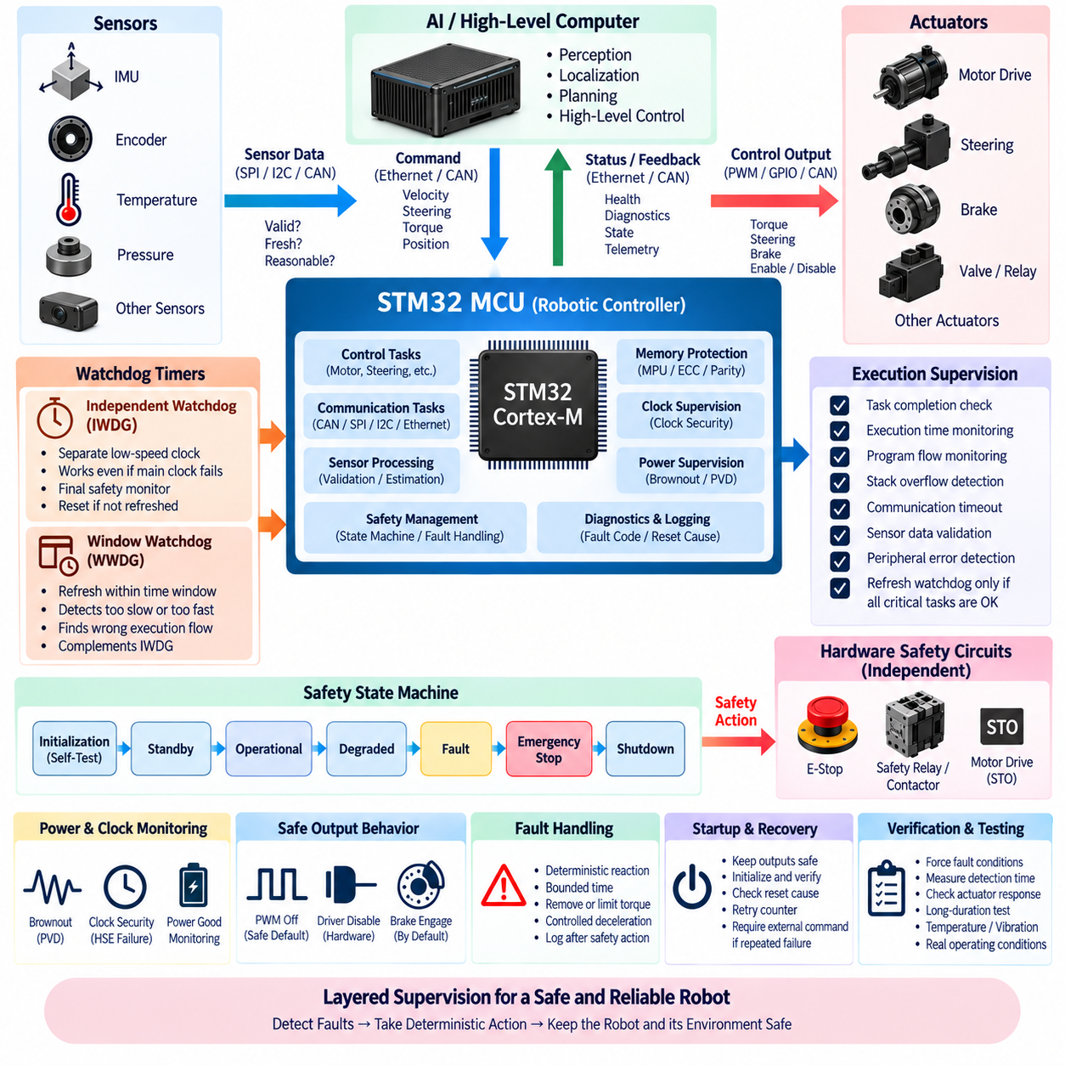
MCU 워치독(MCU Watchdog)은 임베디드 소프트웨어(Embedded Software)가 의도된 제어 순서를 실행하지 못하게 만드는 고장을 탐지하도록 설계된 감시 메커니즘(Supervisory Mechanism)이다. 로봇 제어기에서 워치독은 단순한 리셋 타이머(Reset Timer)가 아니라 전체 안전 아키텍처(Safety Architecture)의 일부이다. 워치독은 정지된 태스크, 손상된 실행 흐름, 타이밍 위반, 교착 상태(Deadlock), 주변장치 고장 등의 비정상 상태가 제어되지 않는 모터, 조향, 제동, 전력 또는 액추에이터 동작으로 확산되기 전에 이를 탐지해야 한다.
STM32 마이크로컨트롤러는 일반적으로 서로 다른 감시 특성을 가진 독립 워치독(Independent Watchdog)과 윈도우 워치독(Window Watchdog)을 제공한다. 독립 워치독은 전용 저속 클록 소스(Dedicated Low-Speed Clock Source)를 사용하여 메인 시스템 클록이 비정상적인 경우에도 계속 동작할 수 있다. 윈도우 워치독은 소프트웨어가 허용된 시간 윈도우(Time Window) 내에서 워치독을 갱신하는지 감시하여 실행이 지나치게 느린 경우뿐만 아니라 비정상적으로 빠르거나 잘못된 순서로 실행되는 경우도 탐지할 수 있다.
독립 워치독은 메인 CPU 클록 설정과 비교적 독립적으로 동작하기 때문에 최종 소프트웨어 실행 감시기(Final Software-Execution Monitor)로서 특히 유용하다. 펌웨어는 만료되기 전에 주기적으로 워치독을 갱신해야 하며 그렇지 않으면 MCU가 리셋된다. 그러나 주기적 인터럽트나 낮은 우선순위의 백그라운드 루프에서 단순히 워치독을 계속 갱신하는 방식은 중요한 제어 알고리즘, 통신 태스크 또는 안전 기능이 이미 실패한 경우에도 워치독이 계속 갱신될 수 있으므로 진단 커버리지(Diagnostic Coverage)가 낮다.
더 강력한 아키텍처에서는 워치독 갱신(Watchdog Servicing)을 중요 소프트웨어 기능이 정상적으로 완료되었다는 증거로 사용한다. 모터 제어, 통신 감시, 센서 검증, 안전 상태 처리, 액추에이터 모니터링은 각각 정상 실행 완료를 중앙 워치독 관리자(Watchdog Manager)에 보고할 수 있다. 필요한 모든 실행 체크포인트(Execution Checkpoint)가 예상 주기 내에 확인된 경우에만 워치독을 갱신한다. 하나의 중요 기능이라도 정지하거나 마감시간을 놓치면 갱신 조건이 충족되지 않고 결국 워치독이 복구 동작을 강제로 실행한다.
윈도우 워치독은 허용 가능한 갱신 시간 범위(Refresh Interval)를 정의함으로써 시간적 감시(Temporal Supervision)를 추가한다. 지나치게 늦은 갱신은 실행 지연을 의미하며 지나치게 빠른 갱신은 손상된 프로그램 흐름, 비정상적으로 빨라진 루프 또는 잘못된 워치독 로직을 나타낼 수 있다. 따라서 윈도우 기반 감시는 실행 순서 자체가 알려진 타이밍 범위 내에서 유지되어야 하는 시스템에 유용하다. 다만 최악 조건의 인터럽트 지연, 태스크 스케줄링, 정상적인 실행 시간 변동을 고려하여 충분한 여유를 가진 윈도우를 설정해야 한다.
워치독 타임아웃(Watchdog Timeout)은 임의로 선택하지 말고 제어 대상 시스템을 기준으로 결정해야 한다. 타임아웃이 너무 짧으면 일시적이지만 허용 가능한 실행 지연에서도 불필요한 리셋(Nuisance Reset)이 발생할 수 있고, 너무 길면 위험한 상태가 불필요하게 오래 지속될 수 있다. 설계자는 제어 루프 주기, 액추에이터 동특성(Actuator Dynamics), 통신 타임아웃 요구사항, 고장 반응 시간(Fault Reaction Time), 정지 시퀀스 시간, 독립 안전 메커니즘이 개입하기 전까지 허용 가능한 최대 시간을 함께 고려해야 한다.
MCU를 리셋하는 것이 자동으로 로봇을 안전 상태(Safe State)로 만드는 것은 아니다. 리셋 중 MCU 핀은 고임피던스(High Impedance) 상태가 될 수 있고 PWM 출력이 중단되며 통신이 사라지고 액추에이터 제어 회로가 하드웨어에 따라 서로 다른 상태로 진입할 수 있다. 따라서 전기 아키텍처는 안전 관련 출력이 리셋 전, 리셋 중, 리셋 후에 각각 어떤 상태를 갖는지 정의해야 한다. 예측 가능한 동작을 보장하려면 외부 풀 저항(External Pull Resistor), 게이트 드라이버 비활성화 입력, 릴레이 로직, 접촉기 회로, 브레이크 기본 상태, 독립 안전 하드웨어가 필요할 수 있다.
모터 제어 시스템에서는 워치독 고장 발생 시 지속적인 펌웨어 실행에만 의존하지 않는 메커니즘을 통해 토크를 제거하거나 제한하는 것이 일반적으로 바람직하다. 모터 드라이버는 MCU가 더 이상 제어 신호를 출력하지 않을 때 기본적으로 비활성화되는 하드웨어 활성화 입력(Hardware Enable Input)을 제공할 수 있다. 동일한 원리는 조향, 제동, 유압 밸브, 릴레이 및 기타 물리적 출력에도 적용된다. 안전 관련 액추에이터는 MCU 제어가 상실되었을 때 마지막 명령을 무기한 유지하는 대신 정의된 상태로 이동하도록 설계해야 한다.
외부 명령이 물리적 운동에 영향을 주는 경우 워치독은 통신 최신성(Communication Freshness)도 감시해야 한다. Jetson 또는 엣지 PC(Edge PC)에서 목표 속도, 조향, 토크, 액추에이터 위치를 수신하는 STM32 제어기는 지정된 시간 내에 명령이 더 이상 도착하지 않는 상황을 탐지해야 한다. 이러한 통신 워치독(Communication Watchdog)은 MCU 하드웨어 워치독과 논리적으로 별개의 기능이다. 프로세서 자체는 완벽하게 동작하더라도 상위 컴퓨터, Ethernet 연결, CAN 네트워크 또는 상위 응용프로그램이 실패할 수 있기 때문이다.
명령 타임아웃(Command Timeout) 동작은 운전 상태(Operating State)와 명확하게 연결되어야 한다. 대기 상태에서 명령이 누락되는 경우에는 별도의 조치가 필요하지 않을 수 있지만 능동 자율주행 중 동일한 타임아웃이 발생하면 제어된 감속, 토크 억제, 제동 또는 안전 상태 전환이 필요할 수 있다. 따라서 제어기는 모든 상황에 동일한 타임아웃 대응을 적용하기보다 상태 머신(State Machine)의 문맥과 함께 메시지 최신성을 평가해야 한다. 시퀀스 카운터(Sequence Counter)와 타임스탬프(Timestamp)를 사용하면 전기적으로는 정상으로 보이지만 반복되거나 지연된 메시지도 식별할 수 있다.
센서 감시(Sensor Supervision)에도 동일한 원리가 적용된다. 센서는 통신을 계속하면서도 비현실적이거나, 고정되거나, 포화되거나, 내부적으로 고장 난 데이터를 출력할 수 있다. 따라서 안전 모니터링은 데이터가 도착하는지만 확인하는 것이 아니라 물리적으로 타당한 상태를 유지하는지도 평가해야 한다. 범위 검사(Range Check), 변화율 제한(Rate-of-Change Limit), 타임아웃 감시, 이중화 비교(Redundant Comparison), 상태 비트 검사, 관련 센서 사이의 일관성 검사를 통해 통신 워치독만으로는 탐지할 수 없는 고장을 발견할 수 있다.
견고한 MCU 안전 아키텍처는 하드웨어 워치독과 소프트웨어 감시(Software Supervision)를 결합한다. 소프트웨어 모니터는 하드웨어 워치독이 만료되기 전에 태스크 오버런(Task Overrun), 잘못된 상태, 스택 문제, 통신 타임아웃, 센서 불일치, 수치 연산 오류, 주변장치 오류를 탐지할 수 있다. 하드웨어 워치독은 소프트웨어 감시 기능 자체가 실행 불가능해졌을 때 독립적인 최종 보호 계층을 제공한다. 이러한 메커니즘은 동일한 고장 탐지 경로를 단순히 중복하기보다 서로 보완하도록 설계해야 한다.
실시간 제어는 정확한 타이밍에 직접 의존하므로 클록 감시(Clock Supervision) 역시 중요한 보호 메커니즘이다. STM32 장치는 외부 오실레이터(External Oscillator)의 고장을 탐지하고 적절하게 전환하거나 대응할 수 있는 클록 보안 메커니즘(Clock Security Mechanism)을 제공할 수 있다. 펌웨어는 클록 고장 이후 성능 저하 상태로 계속 운전할 수 있는지를 명확하게 정의해야 한다. 시간 결정적인 PWM, 통신 또는 제어 계산을 수행하는 제어기는 불확실한 타이밍 특성으로 계속 동작하기보다 출력을 비활성화해야 할 수 있다.
브라운아웃(Brownout)과 전원 공급 감시(Power-Supply Supervision)도 마찬가지로 중요하다. 공급 전압이 낮아지면 완전한 전원 상실 이전에 프로세서나 주변장치가 예측할 수 없는 동작을 할 수 있다. 브라운아웃 리셋(Brownout Reset)과 전원 전압 검출(Power-Voltage Detection) 메커니즘은 전압이 유효 동작 영역을 벗어날 경우 MCU를 리셋 상태로 전환하거나 조기 경고를 발생시킬 수 있다. 전력 아키텍처는 이러한 기능을 레귤레이터(Regulator), 전원 정상 신호(Power-Good Signal), 접촉기, 모터 드라이버, 에너지 저장장치와 연계하여 불안정한 전원 상태에서 제어기가 계속 명령을 출력하지 않도록 해야 한다.
메모리 고장(Memory Fault)은 프로세서가 계속 실행되는 상태에서도 제어 로직을 손상시킬 수 있다. 선택한 STM32 제품군에 따라 패리티(Parity), ECC, 메모리 보호(Memory Protection), MPU 기능 또는 오류 상태 메커니즘이 추가적인 진단 커버리지를 제공할 수 있다. 중요 변수는 범위 검사, 이중 표현(Duplicated Representation), CRC 검증, 주기적인 무결성 시험(Integrity Testing)을 통해 추가로 보호할 수 있다. 필요한 보호 수준은 펌웨어의 모든 변수에 동일한 메커니즘을 적용하기보다 데이터 손상이 초래하는 결과에 따라 결정해야 한다.
스택 오버플로(Stack Overflow)는 즉각적이고 명확한 충돌을 발생시키는 대신 관련 없는 메모리를 덮어써 예측 불가능한 동작을 만들 수 있으므로 특히 위험한 임베디드 고장이다. RTOS 기반 설계에서는 최악 조건 실행에 충분한 스택을 할당하고 검증 과정에서 스택 사용량을 모니터링해야 한다. 스택 가드(Stack Guard), MPU 영역, RTOS 오버플로 탐지, 런타임 하이워터 마크(Runtime High-Water Mark) 측정을 통해 추가적인 보호가 가능하다. 최악 조건 스택 사용량을 결정할 때 인터럽트 중첩과 예외적인 진단 실행 경로도 포함해야 한다.
프로그램 흐름 감시(Program-Flow Monitoring)는 소프트웨어가 실행되고 있지만 잘못된 순서를 따르는 경우를 탐지할 수 있다. 중요 기능은 예상되는 실행 단계를 통과하면서 시그니처(Signature), 카운터 또는 체크포인트를 갱신할 수 있다. 감시기는 이러한 이벤트가 올바른 순서와 예상 타이밍 범위 내에서 발생하는지 확인한다. 무작위 실행이나 부분적으로 완료된 태스크가 전체 감시 시퀀스를 만족할 가능성이 낮기 때문에 단일 워치독 갱신 지점보다 정상 실행 여부에 대한 더 강력한 증거를 제공한다.
안전 상태 머신(Safety State Machine)은 탐지된 고장이 로봇 동작을 어떻게 변화시키는지를 정의해야 한다. 대표적인 상태에는 초기화(Initialization), 자체 진단(Self-Test), 대기(Standby), 정상 운전(Operational), 성능 저하(Degraded), 고장(Fault), 비상 정지(Emergency Stop), 종료(Shutdown)가 포함될 수 있다. 모든 이상 상태에 동일한 대응을 적용하지 않도록 고장을 심각도와 복구 가능성(Recoverability)에 따라 분류해야 한다. 일시적인 비핵심 센서 고장은 성능 저하 운전을 허용할 수 있지만 액추에이터 피드백 상실, 제어 타이밍 손상 또는 비상 정지 활성화는 즉각적인 운동 억제를 요구할 수 있다.
고장 대응(Fault Reaction)은 결정론적이고 제한된 시간 내에 수행되어야 한다. 중요한 상태가 탐지되면 필요한 안전 동작을 실행하기 전에 긴 로깅, 재시도 또는 진단 루틴을 수행해서는 안 된다. 물리적 출력은 먼저 정의된 안전 상태를 향해 이동해야 하며, 충분한 시간과 자원이 남아 있는 경우 그 이후에 진단 정보를 기록할 수 있다. 이러한 순서는 진단 소프트웨어가 실제로 로봇과 주변 환경을 보호하는 기능의 실행을 지연시키는 것을 방지한다.
위험 분석(Risk Assessment)에서 메인 MCU와의 독립성이 요구되는 경우 외부 안전 회로(External Safety Circuit)는 독립적으로 유지되어야 한다. 비상 정지 체인(Emergency-Stop Chain), 안전 릴레이(Safety Relay), 안전 PLC(Safety PLC), 모터 드라이버의 안전 토크 차단(Safe Torque Off, STO) 입력 또는 전용 안전 제어기(Dedicated Safety Controller)는 STM32 응용 소프트웨어에 의존하지 않고 액추에이터 에너지를 차단할 수 있다. MCU는 이러한 회로를 모니터링하고 상태를 보고할 수 있지만 MCU 자체가 고장 난 경우에도 독립적인 하드웨어 안전 경로가 정상적으로 작동할 수 있어야 한다.
기동 동작(Startup Behavior)은 런타임 고장과 동일한 수준으로 주의 깊게 설계해야 한다. 전원 인가 또는 리셋 직후 출력은 클록, 메모리, 주변장치, 통신, 센서, 내부 소프트웨어 상태가 초기화되고 검증될 때까지 안전 기본값(Safe Default)을 유지해야 한다. 펌웨어가 메인 루프에 도달했다는 이유만으로 모터 드라이버를 활성화해서는 안 된다. 명시적인 활성화 시퀀스(Enable Sequence)를 통해 필요한 사전 조건을 확인한 이후에만 액추에이터 제어 권한을 부여하고 기동 검사에 실패하면 정상 운전 상태로 전환되지 않도록 해야 한다.
워치독 리셋 이후의 복구(Recovery)는 자동으로 다시 능동 운전 상태로 돌아가는 방식이 아니라 제어된 방식으로 수행되어야 한다. 기동 시 리셋 원인 레지스터(Reset-Cause Register)를 확인하여 지원되는 경우 워치독 리셋, 전원 리셋, 소프트웨어 리셋, 브라운아웃 등의 원인을 구분해야 한다. 반복적인 워치독 리셋은 지속적인 고장을 의미할 수 있으므로 하드웨어에 반복적으로 전원을 인가하는 무한 재부팅 루프(Endless Reboot Cycle)를 만들어서는 안 된다. 재시도 카운터(Retry Counter) 또는 래치 고장 정책(Latched Fault Policy)을 사용하여 운전 재개 전에 유지보수나 외부 명령을 요구할 수 있다.
가능한 경우 진단 정보(Diagnostic Information)를 보존해야 한다. 리셋 원인, 고장 코드, 운전 상태, 태스크 상태, 통신 상태, 최근 센서 정보, 타이밍 통계는 엔지니어가 워치독이 활성화된 원인을 파악하는 데 도움을 줄 수 있다. 비휘발성 메모리(Nonvolatile Memory) 또는 유지 메모리(Retained Memory)를 선택적으로 사용할 수 있지만 진단 정보 저장이 중요한 안전 대응을 지연시키거나 Flash를 과도하게 마모시켜서는 안 된다. 이벤트 기록은 간결하고 크기가 제한되어야 하며 고장 이후 분석(Post-Fault Analysis)을 목적으로 설계해야 한다.
기능 안전(Functional Safety)은 워치독 하드웨어의 존재를 넘어 체계적인 분석을 요구한다. 안전 목표(Safety Goal), 위험(Hazard), 고장 모드(Failure Mode), 진단 커버리지, 독립성(Independence), 고장 반응 시간, 검증 증거(Verification Evidence)를 시스템 수준에서 고려해야 한다. 로봇 응용 분야에 따라 IEC 61508, ISO 13849, ISO 3691-4 또는 ISO 26262의 개념과 같은 관련 엔지니어링 프로세스를 활용할 수 있다. MCU 워치독은 안전 메커니즘에 기여하지만 그 자체만으로 요구되는 안전 무결성(Safety Integrity)을 확립할 수는 없다.
검증(Verification)에서는 워치독과 안전 메커니즘이 실제로 동작하도록 의도적으로 고장을 발생시켜야 한다. 중요 태스크를 정지시키거나, 인터럽트를 차단하거나, 실행 체크포인트를 손상시키거나, 통신을 분리하거나, 센서 갱신을 정지시키거나, 비정상적인 타이밍을 발생시키거나, 전원에 외란을 주거나, 소프트웨어를 잘못된 상태로 강제 전환하는 시험을 수행할 수 있다. 목적은 단순히 리셋이 발생하는지를 확인하는 것이 아니라 현실적인 운전 조건에서 탐지 지연시간, 물리적 액추에이터 반응, 리셋 동작, 진단 정보 보존, 의도된 안전 상태로의 전환을 측정하는 것이다.
장시간 시험(Long-Duration Testing) 역시 필요하다. 타이밍 고장, 메모리 손상, 자원 누수(Resource Leakage), 드물게 발생하는 통신 상호작용은 짧은 실험실 시험에서는 나타나지 않을 수 있다. 로봇 제어기는 높은 CPU 부하, 최대 네트워크 트래픽, 반복적인 전원 사이클, 온도 변화, 진동, 액추에이터 스위칭, 장시간 연속 운전 조건에서 시험해야 한다. 워치독 통계와 고장 카운터(Fault Counter)는 현장 고장으로 발전하기 전에 한계 조건을 발견할 수 있으며 양산 준비도(Production Readiness)를 판단하는 중요한 근거를 제공한다.
신뢰할 수 있는 STM32 안전 설계는 워치독을 계층형 감시 아키텍처(Layered Supervision Architecture)의 하나의 구성요소로 취급한다. 독립 및 윈도우 워치독, 태스크 실행 감시, 통신 및 센서 최신성 검사, 클록 및 전압 감시, 메모리 보호, 결정론적 상태 머신, 외부 안전 회로, 제어된 기동, 고장 후 진단(Post-Fault Diagnostics)이 함께 동작해야 한다. 목표는 단순히 MCU가 계속 실행되도록 만드는 것이 아니라 신뢰할 수 있는 제어(Trustworthy Control)가 상실되는 모든 상황을 신속하게 탐지하고 물리적 로봇을 예측 가능하고 검증 가능한 안전 상태로 전환하도록 보장하는 것이다.

01.05. MCU Power Supply Design
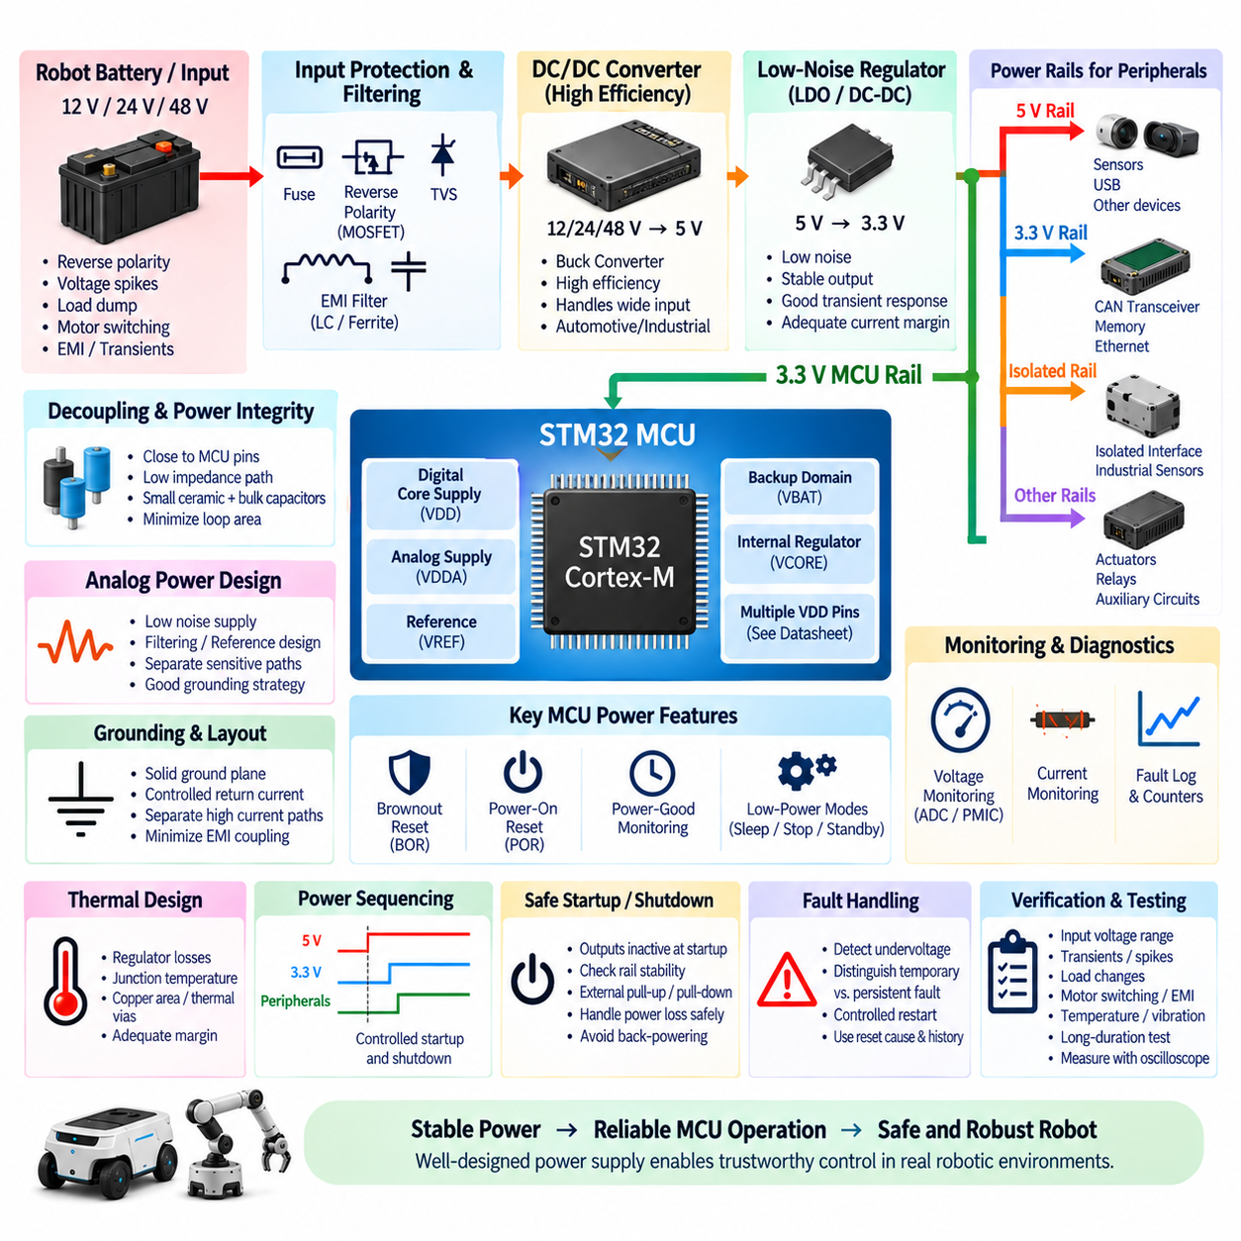
MCU 전원 공급장치(MCU Power Supply)는 모든 연산, 통신 인터페이스, 센서 입력, 액추에이터 명령이 궁극적으로 안정적인 전력에 의존하기 때문에 로봇 제어기 신뢰성(Robotic Controller Reliability)의 기반 요소이다. STM32 자체는 수 V 정도에서 동작하지만 주변 로봇 시스템에는 모터 스위칭, 배터리 과도현상(Battery Transient), 접촉기 동작, 전자기 간섭(Electromagnetic Interference), 반복적인 기동 및 종료에 노출되는 12 V, 24 V 또는 48 V 전원 도메인(Power Domain)이 존재할 수 있다. 따라서 전원 설계는 단순한 전압 변환 기능이 아니라 제어기 아키텍처의 일부로 다루어야 한다.
첫 번째 설계 단계는 로봇 배터리 또는 저전압 배전망(Low-Voltage Distribution Network)에서 MCU와 주변장치까지 이어지는 전체 전원 트리(Power Tree)를 정의하는 것이다. 일반적인 아키텍처에서는 메인 전원을 보호 기능이 적용된 DC/DC 컨버터(DC/DC Converter)를 통해 5 V와 같은 중간 전원 레일(Intermediate Rail)로 변환하고, 이후 저잡음 레귤레이터(Low-Noise Regulator)를 통해 STM32용 3.3 V를 생성할 수 있다. 추가 전원 레일은 센서, CAN 트랜시버, Ethernet 장치, 메모리, 아날로그 회로 또는 절연 인터페이스에 전력을 공급할 수 있다. 각 레일에는 명확한 전원 소스, 부하, 기동 순서, 보호 전략, 고장 동작이 정의되어야 한다.
큰 전압 차이를 효율적으로 변환해야 하는 경우 일반적으로 스위칭 레귤레이터(Switching Regulator)가 선호된다. 특히 제어기가 주변장치에도 전력을 공급하는 경우 24 V 또는 12 V를 선형 레귤레이터(Linear Regulator)만으로 직접 3.3 V로 변환하면 상당한 전력이 열로 소모된다. 벅 컨버터(Buck Converter)를 사용하면 5 V 또는 3.3 V의 중간 전원을 효율적으로 생성할 수 있으며, 변환 효율보다 낮은 잡음이 중요한 위치에는 후단 LDO를 사용할 수 있다. 전체 아키텍처에서는 효율, 열 성능, 잡음, 비용, PCB 면적 사이의 균형을 고려해야 한다.
레귤레이터 선정(Regulator Selection)은 MCU의 공칭 소비전류만이 아니라 최악 조건 전류(Worst-Case Current)를 기준으로 해야 한다. 전력 예산(Power Budget)에는 STM32의 최대 전류, 외부 메모리, 트랜시버, 센서, 표시 회로, 오실레이터(Oscillator), 풀업 네트워크(Pull-Up Network), 통신 장치, 기동 돌입전류(Startup Surge)를 포함해야 한다. 여러 주변장치가 동시에 동작하면 상당한 순간 부하가 발생할 수 있다. 최대 CPU 부하, 통신 버스트(Communication Burst), 센서 활성화 중에도 레귤레이터 전류 제한이나 과도한 전압 강하가 발생하지 않도록 충분한 설계 여유(Engineering Margin)를 확보해야 한다.
MCU의 전류 소비는 프로세서 주파수, 주변장치 동작, DMA 전송, 통신, 연산 부하에 따라 빠르게 변할 수 있으므로 과도 응답(Transient Response)이 특히 중요하다. 평균 전압을 정상적으로 유지하는 레귤레이터도 급격한 부하 변화 시 짧은 전압 강하나 오버슈트(Overshoot)를 발생시킬 수 있다. 출력 커패시턴스(Output Capacitance), 레귤레이터 제어 루프 특성, PCB 임피던스, 로컬 디커플링(Local Decoupling)이 이러한 외란을 얼마나 효과적으로 억제하는지를 결정한다. 따라서 전력 무결성(Power Integrity)은 정상 상태뿐 아니라 동적 운전 조건에서도 평가해야 한다.
디커플링 커패시터(Decoupling Capacitor)는 MCU가 요구하는 고주파 전류를 위한 로컬 에너지 저장소와 낮은 임피던스 경로를 제공한다. 소형 세라믹 커패시터(Ceramic Capacitor)는 해당 STM32 전원 핀 가까이에 배치하고 전원 및 접지까지의 연결을 짧게 유지해야 한다. 더 큰 로컬 벌크 커패시턴스(Bulk Capacitance)는 저주파 부하 변화를 지원한다. 목적은 단순히 회로도에 규정된 수량의 커패시터를 배치하는 것이 아니라 각 전원 핀, 디커플링 커패시터, 접지 귀환 경로 사이의 전류 루프 면적과 임피던스를 최소화하는 것이다.
STM32 장치는 선택한 제품군에 따라 디지털 코어 전원(Digital Core Supply), 아날로그 전원(Analog Supply), 기준 전원(Reference Supply), 백업 도메인(Backup Domain), 내부 레귤레이터 연결 등 여러 전원 도메인을 포함할 수 있다. 모든 VDD 관련 핀이 전기적으로 동일하다고 가정하지 말고 장치별 참조 매뉴얼(Reference Manual)과 데이터시트(Datasheet)에 따라 각 핀을 연결해야 한다. 특히 MCU ADC를 전류, 전압, 온도, 압력 또는 제어와 진단에 영향을 미치는 기타 신호 측정에 사용할 경우 아날로그 전원과 기준 전압의 품질이 매우 중요하다.
아날로그 전원(Analog Power)은 과도한 디지털 및 스위칭 잡음으로부터 보호해야 한다. 레귤레이터 리플(Regulator Ripple), 모터 스위칭, 고속 GPIO 동작, Ethernet 트래픽, PWM 에지 또는 부적절한 접지는 ADC 정확도를 저하시킬 수 있다. 적절한 필터링, 기준 전압 설계, 전원 평면 분할(Power-Plane Partitioning), 귀환 전류 관리(Return-Current Management)를 통해 결합 잡음을 줄일 수 있다. 아날로그와 디지털 접지를 완전히 분리하는 것이 항상 바람직한 것은 아니며, 고전류 또는 고주파 귀환 전류가 민감한 측정 기준을 방해하지 않도록 전류 경로를 제어하는 방식으로 접지 전략을 설계해야 한다.
로봇 전원 네트워크에는 역극성(Reverse Polarity), 과전압, 전압 스파이크, 로드 덤프와 유사한 과도현상(Load-Dump-Like Transient), 유도성 스위칭(Inductive Switching), 커넥터 외란이 발생할 수 있으므로 입력 보호(Input Protection)가 필요하다. 보호 회로에는 퓨즈 또는 재설정 가능한 보호 소자, 역극성 보호, 과도전압 억제(Transient-Voltage Suppression), 필터링, 적절한 정격의 DC/DC 부품이 포함될 수 있다. 정확한 보호 아키텍처는 로봇의 전원 시스템과 예상 운용 환경에 따라 결정해야 하며 보호 부품은 실제로 흡수하거나 차단해야 하는 에너지를 견딜 수 있도록 상호 협조되어야 한다.
과도전압 억제기(Transient Voltage Suppressor, TVS)는 짧은 과전압 이벤트가 민감한 레귤레이터와 MCU 회로에 도달하기 전에 이를 제한할 수 있지만, TVS 선정은 단순히 공칭 전원보다 높은 전압의 부품을 선택하는 문제가 아니다. 스탠드오프 전압(Stand-Off Voltage), 항복 전압(Breakdown Voltage), 클램핑 전압(Clamping Voltage), 펄스 처리 능력(Pulse Capability), 전원 소스 임피던스(Source Impedance), 후단 부품의 정격을 함께 평가해야 한다. 예상 과도전류에서 클램핑 전압이 레귤레이터의 절대 최대 정격보다 높게 유지된다면 해당 보호 네트워크는 실질적인 보호 기능을 제공하지 못할 수 있다.
배터리, 서비스 커넥터 또는 탈착형 모듈이 잘못 연결될 가능성이 있는 경우 역극성 보호(Reverse-Polarity Protection)가 유용하다. 단순한 다이오드는 구현이 쉽지만 전압 강하와 전력 손실이 발생한다. MOSFET 기반 역극성 보호는 훨씬 낮은 손실을 구현할 수 있어 비교적 높은 전류를 사용하는 제어기에 적합하다. 또한 레귤레이터, 통신선, 센서 인터페이스, 보호 구조를 통한 역전류(Reverse Current)도 고려해야 한다. 이러한 의도하지 않은 전류 경로는 주 전원이 차단된 상태에서도 MCU에 부분적으로 전원을 공급하는 백파워링(Back-Powering)을 발생시킬 수 있다.
STM32가 서로 다른 전원 레일에서 동작하는 주변장치와 통신할 경우 전원 시퀀싱(Power Sequencing)이 중요하다. MCU에는 전원이 공급되어 있지만 센서나 통신 장치가 꺼져 있으면 신호선을 통해 내부 보호 다이오드로 전류가 유입될 수 있으며 반대 상황에서도 유사한 문제가 발생할 수 있다. 활성화 핀(Enable Pin), 리셋 신호, 절연 스위치(Isolation Switch), 직렬 저항, 펌웨어 제어 전원 도메인을 사용하여 정의된 상태를 유지할 수 있다. 초기화 시퀀스는 필요한 각 전원 레일과 주변장치가 안정화된 이후에만 통신을 시작하도록 설계해야 한다.
전원 정상 감시(Power-Good Monitoring)는 전원 레일이 유효한 동작 범위에 도달했는지를 MCU 또는 외부 감시기(External Supervisor)에 알려준다. 이를 통해 관련 전자장치가 준비되기 전에 펌웨어가 액추에이터나 통신을 활성화하는 것을 방지할 수 있다. 안전성이 더 중요한 설계에서는 독립 전압 감시기(Independent Voltage Supervisor)가 전원이 안정될 때까지 MCU를 리셋 상태로 유지하고 전압이 정의된 범위를 벗어나면 다시 리셋할 수 있다. 이러한 방식은 불안정한 전원 상황에서 소프트웨어 동작 여부에 의존하지 않는 보호 기능을 제공한다.
브라운아웃 리셋(Brownout Reset)은 낮은 공급 전압에 대응하는 중요한 내부 보호 기능이다. VDD가 유효 동작 범위 아래로 떨어지면 프로세서 명령 실행, 메모리 접근, 주변장치 동작 또는 Flash 동작의 신뢰성이 저하될 수 있다. 적절하게 설정된 브라운아웃 메커니즘은 제어되지 않은 실행이 발생하기 전에 MCU를 리셋 상태로 전환한다. 브라운아웃 임계값은 부적절한 전원 과도현상에서 발생하는 리셋을 단순히 방지하기 위해 비활성화할 것이 아니라 동작 전압, 레귤레이터 허용오차, 과도 응답, 필요한 시스템 여유와 호환되도록 설정해야 한다.
전원 인가 리셋(Power-On Reset)과 기동 타이밍(Startup Timing)은 에너지가 공급되는 순간부터 결정론적 동작(Deterministic Behavior)을 확립해야 한다. 전원 레일이 상승하고 클록이 안정화되며 메모리가 초기화되고 펌웨어가 자체 진단(Self-Test)을 수행하는 동안 안전 관련 출력은 비활성 상태를 유지해야 한다. GPIO 설정이 완료되기 전에 안전한 논리 레벨을 보장하기 위해 외부 풀업 또는 풀다운 저항이 필요할 수 있다. 모터 활성화, 접촉기 명령, 브레이크 해제 신호와 같은 중요 출력은 전원 인가 과정에서 정의되지 않은 MCU 핀 상태에 의존해서는 안 된다.
종료 동작(Shutdown Behavior) 역시 동일한 수준의 주의가 필요하다. 메인 전원이 사라질 때 커패시턴스와 부하 조건 때문에 서로 다른 전원 레일이 서로 다른 속도로 감소할 수 있다. 주변장치가 이미 종료된 상태에서도 MCU가 부분적으로 전원을 유지하거나 통신선을 통해 내부 회로에 역으로 전력이 공급될 수 있다. 충분한 에너지가 남아 있다면 조기 전원 고장 검출(Early Power-Fail Detection)을 통해 필수 진단 정보를 저장하거나 제어된 종료를 명령할 수 있다. 그러나 안전 동작은 전원이 감소하기 시작한 이후 소프트웨어가 실행될 시간이 충분하다는 가정에만 의존해서는 안 된다.
접지(Grounding)는 전원 공급 설계와 분리해서 생각할 수 없다. MCU 접지는 디지털 로직, 아날로그 측정, 통신 트랜시버, 많은 보호 장치의 기준 전위가 된다. 모터 전류, 릴레이 코일, DC/DC 컨버터, 고전류 부하는 민감한 MCU 또는 ADC 회로와 제어되지 않은 귀환 경로를 공유해서는 안 된다. PCB 접지 평면(Ground Plane), 커넥터 접지, 섀시 연결(Chassis Connection), 실드 종단(Shield Termination), 시스템 수준 전류 경로를 함께 고려하여 전압 차이가 제어기에서 잡음이나 잘못된 센서 신호로 나타나는 것을 방지해야 한다.
DC/DC 컨버터 스위칭은 중요한 전자기 간섭(EMI) 발생원이 될 수 있다. 스위칭 노드 형상(Switching-Node Geometry), 인덕터 배치, 입력 및 출력 커패시터 루프, 다이오드 또는 동기식 MOSFET 경로, 접지 평면 설계는 방사 및 전도 방출(Radiated and Conducted Emissions)에 큰 영향을 준다. 높은 di/dt 루프는 물리적으로 작게 구성하고 민감한 클록, ADC 기준 신호, 통신 패턴, 센서 입력에서 떨어뜨려야 한다. 사양이 우수한 컨버터도 PCB 레이아웃이 부적절하면 심각한 EMC 문제를 발생시킬 수 있다.
입력 필터링(Input Filtering)은 고주파 외란이 제어기로 유입되는 것을 방지하고 스위칭 잡음이 로봇 전원 네트워크로 되돌아가는 것을 줄일 수 있다. 외란 메커니즘에 따라 LC 필터, 페라이트(Ferrite), 공통 모드 필터(Common-Mode Filter)를 사용할 수 있다. 그러나 필터는 소스 및 부하 임피던스를 고려하여 설계해야 한다. 감쇠가 부족한 네트워크는 공진(Resonance)을 발생시켜 원래의 외란보다 더 큰 전압 변동을 만들 수 있다. 필터 부품은 직류 전류에서도 포화(Saturation)되거나 허용할 수 없는 전압 강하를 발생시키지 않아야 한다.
열 설계(Thermal Design)는 전원 신뢰성과 직접적으로 연결된다. 레귤레이터 손실, 보호 부품, 트랜시버, MCU 자체에서 발생하는 열은 PCB의 국부 온도를 상승시킨다. 최대 접합 온도(Maximum Junction Temperature)는 높은 주변 온도, 밀폐된 하우징, 제한된 공기 흐름, 최대 연산 부하, 최악 입력 전압 조건에서 평가해야 한다. 구리 면적(Copper Area), 열 비아(Thermal Via), 부품 배치, 방열판, 하우징을 통한 열전도 등을 이용해 온도를 제어할 수 있다. 충분한 열적 여유(Thermal Margin)는 부품 수명과 파라미터 안정성도 향상시킨다.
저전력 모드(Low-Power Mode)는 로봇 서브시스템이 유휴 상태일 때 에너지 소비를 줄일 수 있지만 전원 아키텍처가 의도된 웨이크업 동작(Wake-Up Behavior)을 지원해야 한다. STM32의 슬립(Sleep), 스톱(Stop), 스탠바이(Standby), 백업 모드(Backup Mode)는 서로 다른 수준의 상태를 유지하면서 소비전력을 줄일 수 있다. 웨이크업 소스에는 타이머, CAN 활동, GPIO 이벤트, 안전 입력, 외부 감시기가 포함될 수 있다. 시스템이 예측 가능하게 정상 운전으로 복귀하려면 어떤 레귤레이터, 센서, 통신 장치, 메모리 도메인이 계속 전원을 유지해야 하는지 결정해야 한다.
배터리 기반 로봇에서는 대기 전류(Quiescent Current)도 고려해야 한다. 작은 연속 전류라도 여러 분산 제어기에서 장시간 저장 또는 대기 상태가 지속되면 배터리를 상당히 방전시킬 수 있다. 따라서 DC/DC 컨버터 대기 전류, LDO 대기 전류, 풀 저항, 트랜시버, LED, 감시기, 센서를 오프 상태 전력 예산(Off-State Power Budget)에 포함해야 한다. 정상 운전 중 소비전력이 낮은 제어기라도 종료 아키텍처가 부적절하면 허용할 수 없는 배터리 방전을 일으킬 수 있다.
전원 도메인 분할(Power-Domain Partitioning)은 고장 격리(Fault Containment)와 에너지 관리를 향상시킬 수 있다. 센서, 통신 인터페이스, 액추에이터, 보조 전자장치를 별도로 제어 가능한 전원 레일에서 공급하면서 MCU 감시 도메인은 계속 활성 상태로 유지할 수 있다. 그러면 제어기는 고장 난 센서의 전원을 재인가하거나 저배터리 상태에서 불필요한 부하를 차단하거나 오동작하는 주변장치를 격리할 수 있다. 전원 스위칭 장치는 펌웨어 고장 시 위험한 부하가 의도하지 않게 활성화되지 않도록 정의된 기본 상태(Default State)를 가져야 한다.
공급 전압과 전류를 모니터링하면 MCU가 유용한 진단 정보(Diagnostic Information)를 얻을 수 있다. ADC 채널 또는 전용 전력 모니터 IC를 사용하여 입력 전압, 조정된 전원 레일, 소비전류, 경우에 따라 에너지 사용량을 측정할 수 있다. 이러한 변화 추세를 분석하면 완전한 고장이 발생하기 전에 과부하된 레귤레이터, 열화된 커넥터, 비정상적인 주변장치 소비전력, 배터리 문제를 탐지할 수 있다. 안전 판단에 사용하는 측정값에는 적절한 정확도, 필터링, 타당성 검사(Plausibility Checking), 위험 수준에 따른 독립적인 보호 기능이 필요하다.
고장 처리(Fault Handling)는 일시적인 외란과 지속적인 전기적 고장을 구분해야 한다. 짧은 전압 강하는 제어된 재시작(Controlled Restart)으로 대응할 수 있지만 반복적인 브라운아웃은 과부하된 전원 공급장치, 손상된 배터리, 불량 커넥터 또는 고장 난 레귤레이터를 의미할 수 있다. 진단 없이 자동 재부팅을 반복하면 불안정한 액추에이터 동작이 발생할 수 있다. 따라서 리셋 원인 정보, 전압 이력, 고장 카운터(Fault Counter), 전원 정상 상태를 기동 로직에 통합하여 정상 운전을 재개할 수 있는지를 판단해야 한다.
검증(Verification)은 깨끗한 실험실 전원 공급장치만 사용하는 것이 아니라 현실적인 전기적 조건을 재현해야 한다. 제어기는 규정된 입력 전압 범위, 최대 부하, 기동과 종료, 급격한 부하 변화, 통신 활동, 액추에이터 스위칭, 브라운아웃, 과도현상, 적용 가능한 경우 역접속, 반복적인 전원 사이클 조건에서 평가해야 한다. MCU 전원 핀에서 직접 오실로스코프(Oscilloscope)로 측정하는 것은 느린 계측기로는 확인하기 어려운 전압 리플, 강하, 오버슈트, 기동 동작, 순간적인 외란을 관찰하는 데 필수적이다.
환경 검증(Environmental Verification)은 이러한 스트레스가 서로 영향을 주기 때문에 전원 시험을 온도, 진동, 전자기 환경과 결합해야 한다. 진동에 따라 커넥터 저항이 변할 수 있고 높은 온도에서는 레귤레이터의 열적 여유가 감소하며 모터에서 발생하는 EMI가 전원 레일에 결합될 수 있다. 대표적인 부하 조건에서 장시간 운전(Long-Duration Operation)을 수행하면 짧은 기능 시험에서는 나타나지 않을 수 있는 부족한 레귤레이터 용량, 열 축적, 간헐적 리셋, 부품 열화를 발견하는 데 특히 유용하다.
견고한 STM32 전원 공급 설계(STM32 Power Supply Design)는 효율적인 전압 변환, 충분한 전류 여유, 로컬 디커플링, 과도전압 및 역극성 보호, 제어된 전원 시퀀싱, 브라운아웃 감시, 안전한 기동과 종료, 체계적인 접지, EMC를 고려한 레이아웃, 열 관리, 진단 모니터링을 통합한다. 그 목적은 단순히 MCU에 3.3 V를 공급하는 것이 아니라 실제 로봇 시스템의 전기적으로 가혹하고 동적으로 변화하는 환경에서도 신뢰할 수 있는 연산(Trustworthy Computation)과 예측 가능한 제어(Predictable Control)를 지속적으로 유지하는 것이다.

